Ивановский Государственный Химико-Технологический Университет
НАЦИОНАЛЬНАЯ СИСТЕМА ПЛАТЕЖНЫХ КАРТ

Обоснование реализации сервиса
ФинПуть
Панова Милана Седатовна
Факультет Техники Управления и Цифровой Инфраструктуры (ТУиЦИ)
Бакалавриат. Второй курс

Версия №3.2.3 от 11.01.26

Резюме
Целью данного обоснования является представление концепции и анализ условий создания сервиса «ФинПуть» - образовательной платформы и профессионального сообщества для начинающих частных инвесторов. В работе раскрываются предпосылки появления сервиса, анализируется потенциал его применения на рынке и оценивается экономическая целесообразность реализации проекта.
Сервис «ФинПуть» создаётся для решения конкретной проблемы: большинство новичков выходят на финансовый рынок без полноценного понимания рисков, базовых стратегий, устройства фондового рынка и способов анализа компаний. Это приводит к стрессу, ошибкам и потере капитала, что, в свою очередь, формирует недоверие к инвестициям и отталкивает потенциальных участников. С другой стороны, брокерские компании также несут потери - привлечение клиентов становится дорогим, но часть из них быстро уходит, не успев сформировать торговую стратегию и стабильный комиссионный поток. Таким образом, сервис закрывает потребности сразу двух сторон: инвестору предоставляет защищённую среду для обучения и тренировок, а брокеру - подготовленного и мотивированного клиента.
«ФинПуть» представляет собой обучающую онлайн-платформу, совмещенную с сообществом опытных и начинающих инвесторов. Образовательный процесс построен вокруг практического применения знаний: пользователь изучает теорию, закрепляет её на инвестиционных кейсах, затем торгует на виртуальных деньгах и только после успешной подготовки переходит к реальным инвестициям под контролем наставника. Такой подход соответствует принципу «Learning by Doing»: обучение строится не на абстрактной теории, а на разборе реальных рыночных ситуаций и моделях поведения участников рынка. Целевая аудитория сервиса - начинающие частные инвесторы в возрасте от 18 до 40 лет, желающие научиться инвестировать самостоятельно, но испытывающие нехватку практического опыта и уверенности.
В ходе обоснования был проведён сравнительный анализ конкурентов: брокерских приложений (Тинькофф Инвестиции, ВТБ, Открытие), образовательных платформ (Академия Мосбиржи, Умный инвестор) и профильных сообществ (Smart-Lab). Анализ показал, что на рынке присутствуют решения, частично закрывающие запрос на обучение или симуляцию, но отсутствует единая комплексная модель «обучение + симулятор + наставник + переход к реальным торгам + сопровождение». Ключевым отличием сервиса «ФинПуть» является интеграция всех этапов пути инвестора: от освоения терминологии и аналитики до тестирования на виртуальных средствах и выхода на реальный рынок под контролем наставника.
В рамках обоснования была проведена экономическая оценка возможностей внедрения сервиса. Использовались методы анализа рынка и сегментации (TAM/SAM/SOM), оценка моделей монетизации (B2C и B2B2C), анализ конкурентного окружения, а также расчёт потенциальной доходности с учётом структуры издержек и каналов привлечения пользователей. Результаты показали наличие платежеспособного спроса на рынке образовательных финтех-сервисов: по итогам опроса значительная доля пользователей (более 50 %) выразила готовность оплачивать сопровождение наставника, а брокерские компании заинтересованы в снижении стоимости привлечения клиентов. Экономический анализ показал, что сервис обладает высокой рыночной востребованностью. Рынок частных инвесторов в России продолжает расти, особенно среди аудитории 25–34 лет, обладающей платежеспособностью и интересом к финансовой самостоятельности. Рыночная ниша сервиса оценивается как перспективная в сегменте финтех-образования и инвест-менторства. Модель монетизации включает подписку на обучение, вознаграждение за приведённого квалифицированного инвестора для брокерской компании (B2B2C-модель). Модель B2B2C позволяет сервису дополнительно получать комиссионное вознаграждение от брокеров за подготовленных инвесторов, что повышает рентабельность проекта. Расчёт полезности для брокеров демонстрирует снижение стоимости привлечения клиента и повышение LTV за счёт подготовки обученной аудитории. С точки зрения экономики внедрения сервис показывает потенциал прибыльности при масштабировании и подключении партнёрских брокеров. Таким образом, экономический анализ подтверждает потенциальную окупаемость и устойчивость бизнес-модели при масштабировании.
В заключение можно отметить, что сервис «ФинПуть» представляет собой технологически и экономически обоснованное решение, направленное на повышение качества входа частных инвесторов на рынок и формирование культуры осознанных инвестиций. Сервис обладает ясной архитектурной моделью, подтверждённым запросом со стороны целевой аудитории, потенциальной окупаемостью и конкурентными преимуществами. Он соответствует актуальному тренду на финансовую грамотность, формирует социальную значимость (снижение риска финансовых ошибок), снижает барьеры входа и обеспечивает выгоду всем участникам: новичок получает опыт, наставник - доход, брокер - подготовленного клиента. Полученные результаты подтверждают целесообразность разработки сервиса и его перспективность для дальнейшего внедрения и масштабирования.

Оглавление

Резюме 2
История изменений 6
Термины, определения и сокращения 7
1. Описание сервиса 8
1.1. Идея сервиса 8
1.2. Акторы 10
1.2.1. Описание акторов и их функций 10
1.3. Архитектурные схемы 11
1.3.1. Схема «До» сервиса с описанием внешних процессов 11
1.3.2. Схема «После» внедрения сервиса с описанием внешних процессов 11
1.4. Пользовательские сценарии (UML Use-case diagram) 14
1.4.1. Формирование инвестиционных кейсов наставником 16
1.4.2. Обучение новичка 22
1.4.3. Прикрепление новичка к наставнику после прохождения обучения 26
1.4.4. Работа с виртуальными деньгами на симуляторе 30
1.4.5. Совместная работа над реальным портфелем 35
1.5. Схема внутренней логики работы сервиса 41
2. Маркетинг 43
2.1. Рынок Сервиса 43
2.1.1. Прогноз объема рынка 43
2.1.2. Ситуационный анализ 43
2.2. Анализ потребителей 48
2.2.1. Определение целевой аудитории 48
2.3. Customer Development 49
2.3.1. Формирование гипотез для поиска целевой аудитории 49
2.3.2. Составление опроса 49
2.3.3. Вывод по результатам исследования 51
2.4. Разработка продуктовой стратегии 53
2.4.1. SWOT-анализ 53
2.4.2. Методика STP – сегментация 55
2.4.3. Методика STP – позиционирование 55
2.5.1. Маркетинг Микс 56
2.5.2. Lean Canvas 62
3. ЭКОНОМИЧЕСКАЯ СОСТАВЛЯЮЩАЯ СЕРВИСА 62
3.1. Расчет ставки дисконтирования, доходов, расходов 62
3.1.3. Расчет свободного денежного потока 64
3.2. Построение финансовой модели 64
3.3. Формирование денежных потоков в Excel 64
3.2.1. Расчет показателей экономической эффективности проекта 64
3.2.2. Расчет Юнит - экономики проекта 65
3.3.3 Анализ рисков проекта 65
3.3.4 Аналитическая записка 66
4. СПЕЦИФИКАЦИЯ 66
4.1. Требования к пошаговой обработке информационных потоков 66
4.2. Сводный перечень элементов бизнес-данных 73
4.3. Справочник элементов бизнес-данных 73
4.4. Правила применения элементов бизнес-данных в сообщениях 74
5. ЗАКЛЮЧЕНИЕ 76
6. Список использованных источников 78

История изменений

№ версии | Дата обновления | Краткое описание изменения | Обновлено
0.0.1 | 26.11.25 | Добавлены пункты 1.1 и 1.2. | Панова М.С
1.0.1 | 27.12.25 | Добавлены пункты 1.3 и 2. | Панова М.С
2.0.1 | 05.01.26 | Добавлены пункты 1.4. | Панова М.С
3.1.2 | 10.01.26 | Добавлены прототипы пользовательских путей, отредактирована схема TO BE, добавлен пункт 4.1. | Панова М.С
3.2.3 | 11.01.26 | Добавлен пункт 5, написано резюме, отредактирована схема TO BE. | Панова М.С

Термины, определения и сокращения
Аббр. | Термин | Описание
Актор | Актор | Участник взаимодействия в системе (например, начинающий инвестор, наставник, брокер).
Брокер | Брокер | Профессиональный участник рынка, совершающий операции купли-продажи ценных бумаг по поручению клиента.
БС | Брокерский счёт | Специальный счёт для совершения торговых операций на финансовых рынках.
ВД | Виртуальные деньги | Условные средства для моделирования сделок без риска потерь.
ИК | Инвестиционный кейс | Учебная ситуация на основе реальных данных с задачей и вариантами решений.
НИ | Начинающий инвестор | Физическое лицо, обучающееся инвестициям и совершающее сделки под контролем.
ИИ | Искусственный интеллект | Модуль анализа исторических данных и генерации инвестиционных кейсов.
Комиссия | Комиссия | Вознаграждение за финансовые операции или образовательные услуги.
Ментор | Ментор | Опытный инвестор, сопровождающий начинающих пользователей.
ФинПуть | Платформа «ФинПуть» | Образовательный сервис для подготовки инвесторов и сопровождения торговли.
РИ | Реальные инвестиции | Операции с реальными денежными средствами через брокера.
Рейтинг | Рейтинг | Метрика готовности ученика и выбора наставника.
Сделка | Сделка | Операция покупки или продажи ценных бумаг.
ТП | Торговое поручение | Инструкция клиента брокеру на совершение сделки.

Описание сервиса

Идея сервиса
а. Это образовательная онлайн-платформа и сообщество для начинающих инвесторов, где теория неразрывно связана с практикой. В основе обучения - персональное сопровождение ментора, который помогает ставить цели и осваивать материал. Параллельно участники получают доступ к базе знаний, урокам, а также могут общаться в чатах и консультироваться с опытными инвесторами. Методика обучения сервиса основана на глубоком погружении в реальность финансового рынка через:
имитационное моделирование: Пользователи принимают решение в ситуациях, смоделированных на основе исторических данных – от анализа финансовой отчетности компаний (выручка, прибыль, долговая нагрузка, дивидендная политика) до реакции на макроэкономические события и новости (изменения ключевой ставки, санкции, кризисы, пандемии, геополитические события, повлиявшие на динамику рынков и отдельных отраслей, исторические рыночные кризисы и стресс-сценарии);
разбор реальных кейсов: Практикующие инвесторы и брокеры делятся опытом, показывая, как следует вести себя на финансовом рынке и действовать в различных рыночных условиях.
Первоначально пользователь будет тренироваться с виртуальным капиталом, чтобы набить руку и отработать навыки, а после успешного решения кейсов и задач ему будет открыт доступ к операциям с настоящим деньгами. Такой подход позволяет побороть страх «первой ошибки», благодаря чему пользователь – новичок выходит на реальный рынок уже подготовленный, а брокеры получают финансово грамотных клиентов.
Помимо основной программы, сервис ФинПуть также будет содержать несколько полезных блоков:
- Блок уроки (фондовые рынки, финансовые инструменты, стратегии работы с финансовыми инструментами, ИИС и др.)
- Блок разборы компаний и их отчетов, рынков
- Блок образовательные семинары с экспертами
- Доступ к рабочему портфелю ментора, чтобы наблюдать за процессом принятия решений и ведения проектов.
b. Идея сервиса должна сработать потому, что она представляет ценность для всех участников. Для новичка это безопасная среда, где можно учиться практическим инвестиционным навыкам, анализу финансовых инструментов, принятию решений на реальных кейсах под руководством профессионалов. Для опытных инвесторов-менторов это способ монетизации своего опыта через обучения и процент от будущих успехов учеников. Брокерские компании получают «прогретых» новых пользователей, уже понимающих основы рынка.
с. Успехом идеи сервиса является практико-ориентированное обучение. После успешного прохождения теории новичок под руководством ментора сможет работать с реальными инвестициями.
d. Идея сервиса основана на следующих проблемах и потребностях рынка:
высокие затраты на привлечение: брокеры вкладывают все больше денег в рекламу для привлечения новых клиентов;
высокий отток клиентов: но из-за отсутствия опыта и знаний новые инвесторы совершают ошибки, теряют деньги, быстро разочаровываются и уходят с рынка, выводя деньги;
проблема окупаемости: таким образом реклама не окупается, компании теряют клиентов и не зарабатывают на них;
потребность в «теплых» клиентах: Брокеры заинтересованы в привлечении уже «прогретых» клиентов, которые понимают риски, остаются на рынке надолго и стабильно приносят им доход.
e. Образовательные принципы:
«Learning by Doing»: теория усваивается через решение, разбор и анализ кейсов, подготовленных совместно искусственным интеллектом и практикующими инвесторами. Это формирует не просто знание, а навык принятия решений и формирование правильного поведения в критических ситуациях.
«Safe Failure»: пользователь совершает ошибки и учится на их последствиях в симулированной среде (на виртуальные деньги), что психологически готовит его к рискам реального рынка без потери капитала.
«Scaffolding»: Ментор сопровождает ученика не только во время обучения, но и на начальных этапах работы с реальным рынком, помогая закрепить навыки и уверенно начать инвестировать.

Технологические принципы:
Обучение искусственного интеллекта на нескольких типах входных данных:
1. Исторические биржевые данные — это котировки акций, индексов, объемов торгов, дивидендных отсечек, корпоративных событий, макроэкономических событий и других факторов, влияющих на динамику рынка. Именно на основе этих данных генерируются сценарии и инвестиционные ситуации, которые повторяют реалии рынка.
2. Данные о моделях поведения участников рынка — включает реакции инвесторов на новости, отчётности, падения и всплески ликвидности, что позволяет формировать кейсы, ориентированные на поведенческий аспект инвестирования.

Акторы

Описание акторов и их функций
Начинающие инвесторы: люди без опыта/с минимальным опытом в инвестициях, проходившие курсы, но, возможно, не работавшие с ценными бумагами вживую. Данный актор играет важную роль, так как является основным клиентом сервиса. Он проходит обучение, решает кейсы и, чтобы в итоге стать уверенным участником финансового рынка и работать в нашем сервисе с реальными деньгами.
Опытные инвесторы: профессиональные трейдеры, успешные частные инвесторы с проверенной историей. Выступают в роли создателя образовательного контента. Они предоставляют реальные кейсы, разбирают свои успехи и ошибки, делятся стратегиями, а также прорешивают кейсы, смоделированные при помощи искусственного интеллекта.
Брокерская компания: лицензированная компания, предоставляющая доступ к финансовым рынкам. Является стратегическим партнером и финальным "потребителем" подготовленных пользователей. Брокер заинтересован в притоке финансово грамотных клиентов, которые будут совершать осознанные сделки, меньше паниковать и приносить стабильный доход в виде комиссий. Брокер предоставляет технологический шлюз для перехода от виртуальных денег к реальным.
Наш сервис: в роли выступает компания-разработчик. Сервис связывает начинающих инвесторов, экспертов и брокеров в единое целое, предоставляя им инструменты для взаимодействия (симулятор, систему кейсов, личный кабинет, аналитику).

Архитектурные схемы

Схема «До» сервиса с описанием внешних процессов
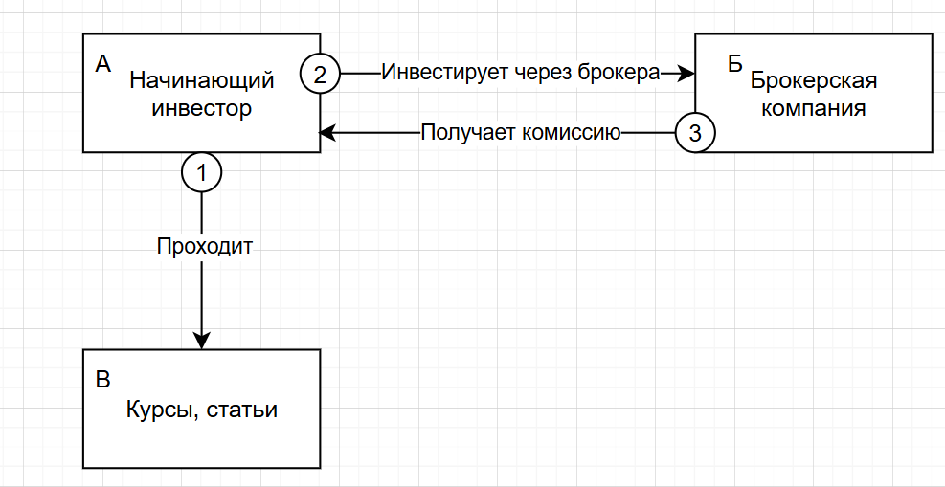
Рисунок 1. Схема существующих процессов (AS IS)

Схема «После» внедрения сервиса с описанием внешних процессов

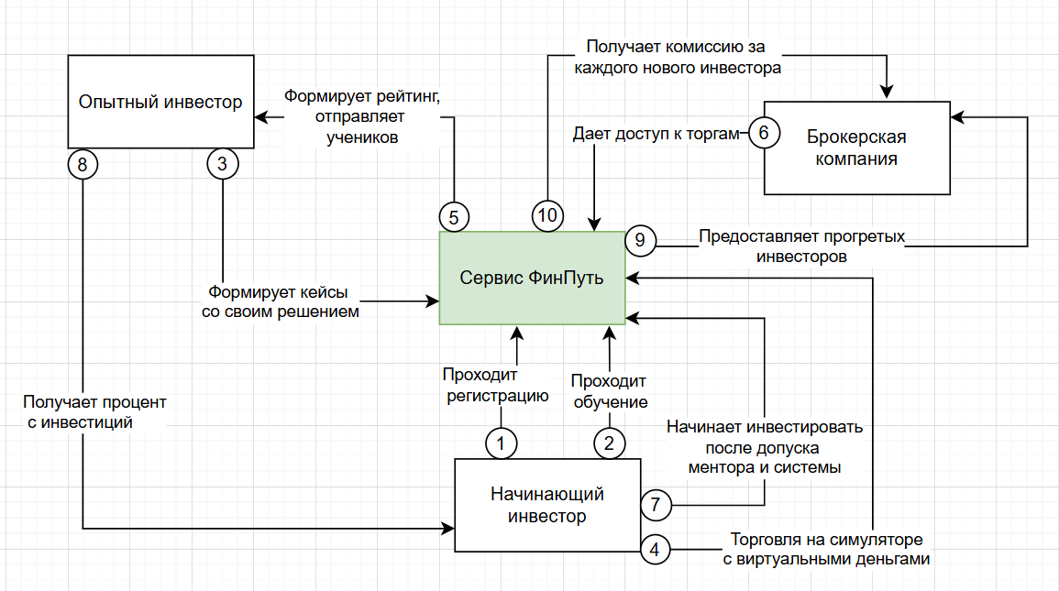
Рисунок 2. Схема старых и новых процессов после внедрения сервиса (TO BE)
Прохождение регистрации и обучения.
Кто выполняет: начинающий инвестор.
Зачем: чтобы научиться правильному поведению на рынке, не рискуя деньгами.
Результат: решает кейсы и смоделированные задачи, учится у опытных инвесторов.
Формирование кейсов с решением.
Кто выполняет: инвестор с опытом.
Зачем: чтобы внести в систему задания и эталонные ответы, на которых будет учиться начинающий инвестор.
Результат: сформирована база из заданий и ответов.
Торговля на симуляторе с виртуальными деньгами
Кто выполняет: начинающий инвестор
Зачем: чтобы отработать свои навыки инвестирования и поведение в разных рыночных ситуациях перед выходом на реальный рынок.
Формирование рейтинга
Кто выполняет: сервис ФинПуть.
Зачем: чтобы дать научившимся начинающим инвесторам наставника и определить тех, кто готов к инвестициям.
Результат: начинающие инвесторы могут получать персональные советы наставника.
Предоставление доступа к торгам
Кто выполняет: Брокерская компания.
Зачем: чтобы дать инвесторам доступ к работе с акциями и реальными деньгами.
Результат: инвесторы начинают работать с реальными деньгами.
Начало инвестиций
Кто выполняет: начинающий инвестор.
Зачем: чтобы после обучения начать зарабатывать на инвестициях, получать пассивный доход.
Результат: начинает торговать.
Получение процента с инвестиций
Кто выполняет: опытный инвестор.
Зачем: чтобы иметь выгоду, монетизировать свои знания.
Результат: с каждой операции пользователя ментор получает процент.
Предоставление прогретых инвесторов
Кто выполняет: сервис ФинПуть.
Зачем: чтобы предоставить выгоду брокерским компаниям.
Результат: брокерские компании затрачивают меньше средств на привлечение новых инвесторов, они получают пользователей, которые готовы торговать долгосрочно.

Получение комиссии за инвестора
Кто выполняет: сервис ФинПуть.
Зачем: Получение выгоды от разработки сервиса.
Результат: с каждого нового пользователя, который приходит к брокеру ФинПуть. получает процент.

Пользовательские сценарии (UML Use-case diagram)
1. Формирование кейсов наставником.
Действующие акторы:
• Наставник
Описание:
Наставник создаёт инвестиционные кейсы на основе реальных и исторических рыночных ситуаций, включая описание условий, вариантов решений и эталонных ответов. Сформированные кейсы сохраняются в системе и используются для обучения начинающих инвесторов.
Результат:
В системе сформирована база инвестиционных кейсов.

2. Обучение новичка.
Действующие акторы:
• Начинающий инвестор (авторизованный пользователь)
• Платформа ФинПуть
Описание:
Начинающий инвестор проходит обучение на платформе, которое включает изучение теоретических материалов, решение инвестиционных кейсов и работу в симуляторе с виртуальными денежными средствами. Платформа фиксирует результаты обучения и формирует рейтинг пользователя.

3. Прикрепление новичка к наставнику после формирования рейтинга.
Действующие акторы:
• Начинающий инвестор
• Наставник
• Платформа ФинПуть
Описание:
После завершения обучения и формирования рейтинга платформа анализирует результаты новичка и, при достижении заданного уровня, прикрепляет его к подходящему наставнику. Наставник получает доступ к профилю ученика и начинает его сопровождение.
Результат:
Новичок прикреплён к наставнику и получает доступ к менторскому сопровождению.

4. Совместная работа над реальным портфелем с наставником.
Действующие акторы:
• Начинающий инвестор
• Наставник
• Брокерская компания
• Платформа ФинПуть

Описание:
Начинающий инвестор совместно с наставником переходит к работе с реальными инвестициями через интеграцию с брокерской компанией. Наставник участвует в анализе портфеля и принятии инвестиционных решений, а все операции выполняются через брокера. Платформа обеспечивает взаимодействие сторон и получает комиссию за сопровождение клиента.

Результат:
Новичок начинает инвестировать с реальными денежными средствами под контролем наставника, сервис и брокер получают доход от сопровождения клиента.
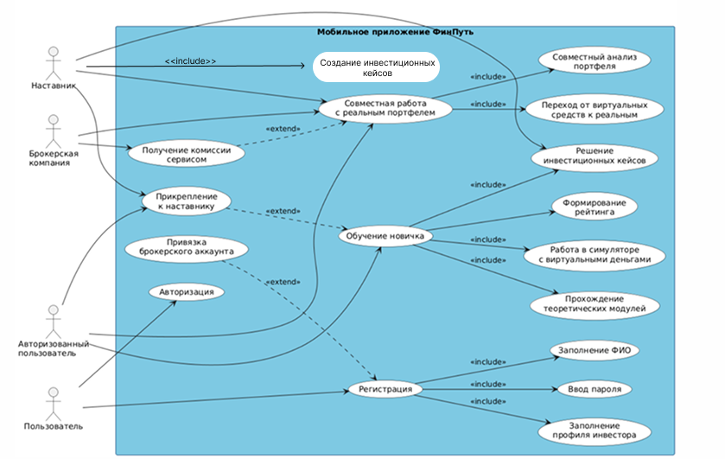
Рисунок 3. Диаграмма прецендентов

Формирование инвестиционных кейсов наставником
Акторы:
Наставник, Платформа ФинПуть.
Описание:
Наставник формирует инвестиционные кейсы с использованием инструментов искусственного интеллекта. Наставник задаёт параметры кейса.
- тип рынка: фондовый рынок РФ / зарубежный рынок
- период времени: конкретный исторический отрезок: дата начала – дата окончания
- рыночная фаза: рост, падение, боковой рынок, кризис
- тип инструмента: акция, облигация, ETF, портфель инструментов
- конкретный актив: акция компании или индекс
- отрасль / сектор экономики: финансы, IT, энергетика и т. д.
- цель обучения, например:
- анализ финансовой отчётности
- управление рисками
- поведение в условиях падения рынка
- диверсификация портфеля
- работа с ИИС
- уровень сложности кейса (базовый / средний / продвинутый)
- ключевые показатели оценки например:
- логика принятия решений
- соблюдение риск-профиля
- диверсификация
- аргументация действий
- Вес критериев (что важнее в данном кейсе)
После чего платформа ФинПуть с помощью модуля ИИ анализирует исторические рыночные данные и формирует предварительный сценарий кейса. Наставник проверяет, корректирует и утверждает итоговый вариант, который сохраняется в системе и используется для обучения начинающих инвесторов.
Предусловие:
Наставник авторизован в системе ФинПуть и имеет подтверждённый статус наставника.

Основной поток:
1. Наставник инициирует создание нового инвестиционного кейса.
2. Наставник задаёт параметры кейса.
3. Платформа передаёт параметры кейса в модуль искусственного интеллекта.
4. Модуль ИИ анализирует исторические рыночные данные.
5. Модуль ИИ формирует предварительный сценарий кейса и варианты решений.
6. Наставник проверяет и корректирует сценарий кейса.
7. Наставник добавляет или утверждает эталонное решение.
8. Наставник отправляет кейс на сохранение.
9. Платформа валидирует данные.
10. Платформа сохраняет кейс в базе данных.
Постусловие:
В системе сформирован новый инвестиционный кейс, доступный для обучения пользователей.
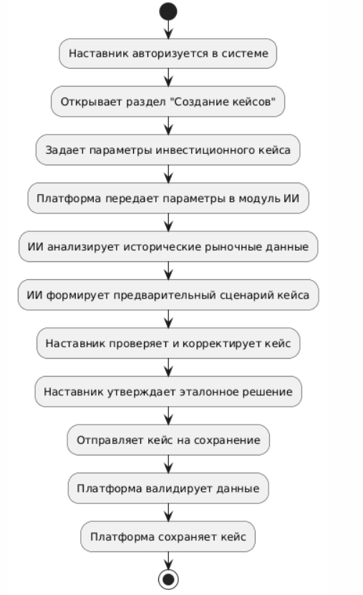
Рисунок 4. UML Activity Diagram "Формирование инвестиционных кейсов наставником"
Шаги сценария:
S-1: наставник открывает раздел создания кейсов.
S-2: система отображает форму создания кейса.
S-3: наставник вводит параметры кейса.
S-4: платформа передаёт параметры кейса в модуль искусственного интеллекта.
S-5: модуль ИИ анализирует исторические котировки и события рынка.
S-6: модуль ИИ формирует черновик кейса и варианты решений.
S-7: наставник проверяет и корректирует кейс.
S-8: наставник утверждает эталонное решение.
S-9: платформа выполняет валидацию данных.
S-10: платформа сохраняет кейс и публикует его в системе.

1.4.1.1. Прототипы пользовательского пути <Формирование инвестиционных кейсов наставником>
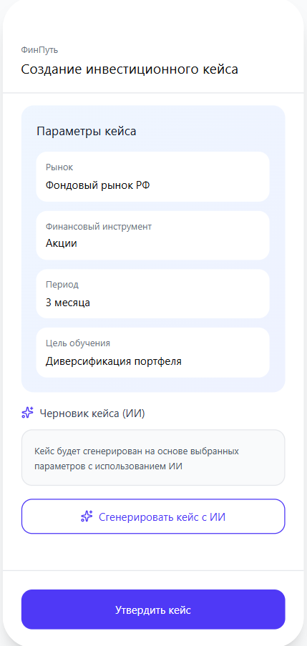
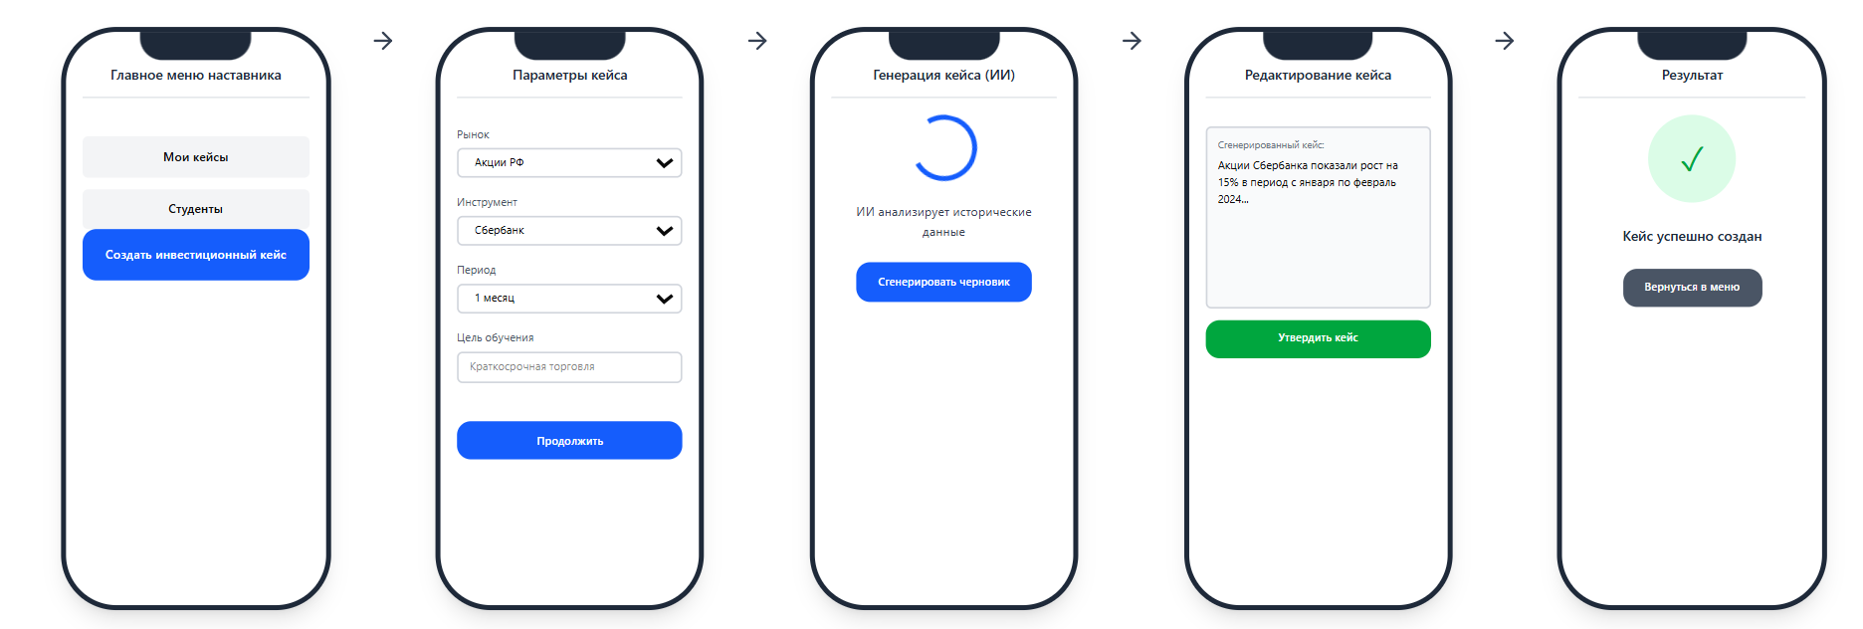
Рисунок 5. Формирование инвестиционных кейсов наставником

Обучение новичка
Акторы:
Начинающий инвестор (новичок), Платформа ФинПуть.
Описание:
Новичок проходит обучение на платформе ФинПуть, изучая теоретические материалы, решая инвестиционные кейсы и работая в симуляторе с виртуальными денежными средствами. Платформа фиксирует результаты и формирует рейтинг пользователя.
Предусловие:
Новичок зарегистрирован и авторизован в системе ФинПуть.

Основной поток
1. Новичок открывает раздел обучения.
2. Платформа отображает доступные учебные модули.
3. Новичок изучает теоретические материалы.
4. Новичок выбирает инвестиционный кейс.
5. Платформа загружает условия кейса.
6. Новичок принимает инвестиционное решение.
7. Платформа сравнивает решение с эталонным.
8. Новичок работает в симуляторе с виртуальными деньгами.
9. Платформа фиксирует результаты обучения.
10. Платформа обновляет рейтинг новичка.

Постусловие
Новичок получает практические инвестиционные навыки и индивидуальный рейтинг готовности.

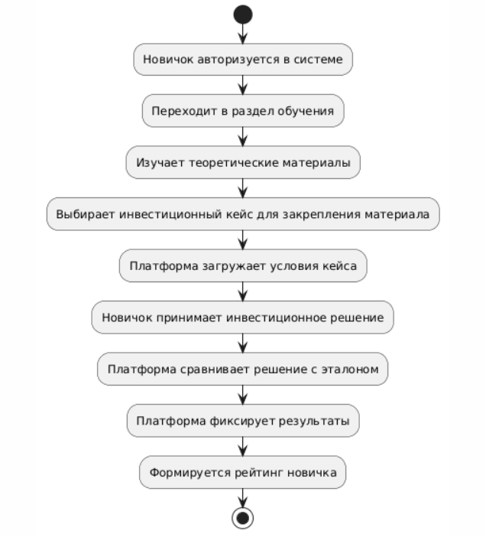
Рисунок 6. UML Activity Diagram "Обучение новичка"

Шаги сценария
S-1: новичок переходит в раздел обучения.
S-2: система отображает учебные модули.
S-3: новичок изучает теорию.
S-4: новичок выбирает кейс.
S-5: система загружает кейс.
S-6: новичок принимает решение.
S-7: система анализирует решение.
S-9: система сохраняет результаты.
S-10: система формирует рейтинг.

1.4.2.1. Прототипы пользовательского пути <Обучение новичка>
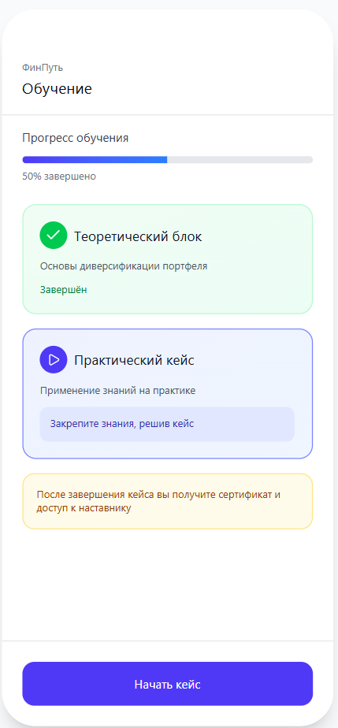

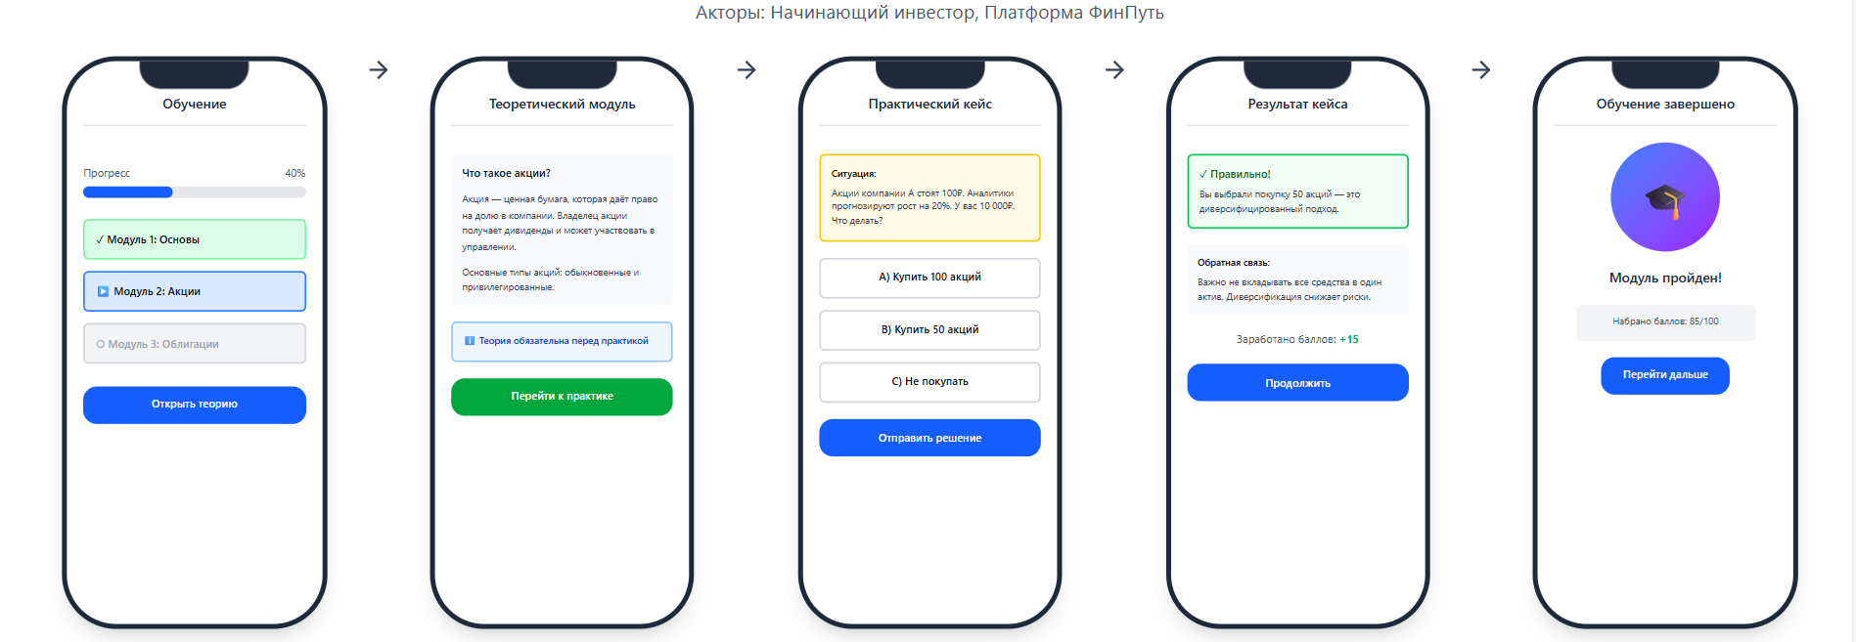
Рисунок 7. Обучение новичка

Прикрепление новичка к наставнику после прохождения обучения
Акторы
Начинающий инвестор, Наставник, Платформа ФинПуть.

Описание
После завершения обучения платформа анализирует рейтинг новичка и, при полном прохождении теории, прикрепляет его к наставнику для дальнейшего сопровождения.

Предусловие
Новичок завершил обучение, рейтинг сформирован.

Основной поток
1. Платформа анализирует рейтинг новичка.
2. Платформа определяет доступность наставников.
3. Платформа подбирает наставника по профилю новичка.
4. Новичку назначается наставник.
5. Наставник получает уведомление о новом ученике.
6. Новичок получает доступ к менторскому сопровождению.

Постусловие
Новичок прикреплён к наставнику и может продолжить обучение под его руководством.
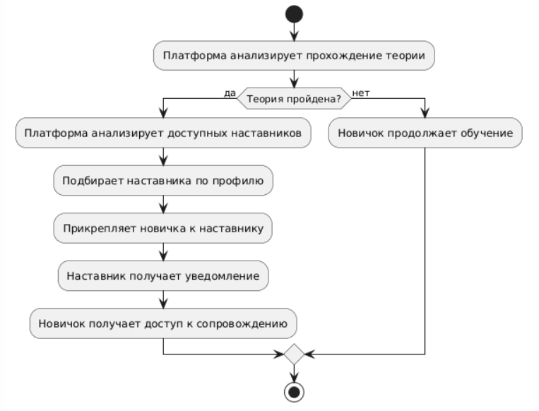
Рисунок 8. UML Activity Diagram "Прикрепление новичка к наставнику после прохождения обучения"
Шаги сценария
S-1: система проверяет рейтинг новичка
S-2: система анализирует пул наставников
S-3: система выполняет подбор наставника
S-4: система связывает новичка и наставника
S-5: наставник получает уведомление
S-6: новичок получает доступ к ментору

1.4.3.1. Прототипы пользовательского пути <Прикрепление новичка к наставнику после прохождения обучения>
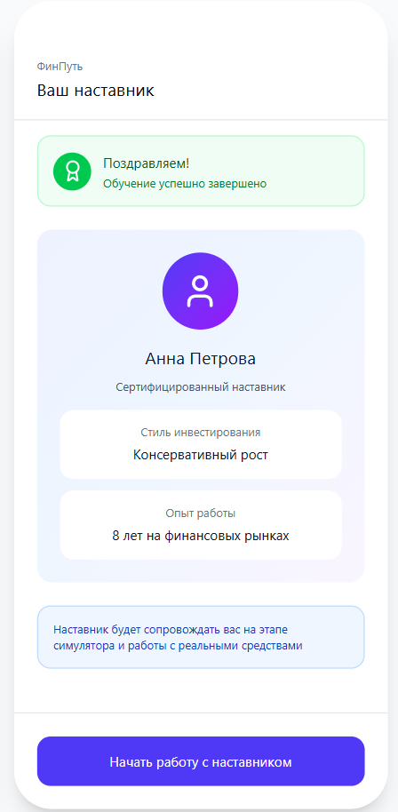

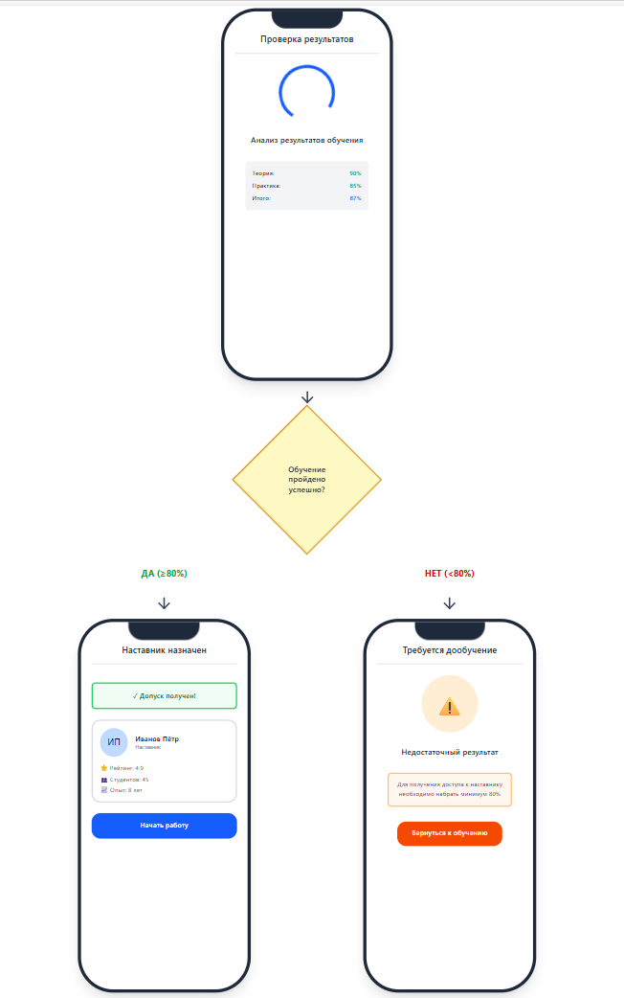
Рисунок 9. Прикрепление новичка к наставнику после прохождения обучения

Работа с виртуальными деньгами на симуляторе
Акторы
• Начинающий инвестор (новичок);
• Наставник;
• Платформа ФинПуть;
Описание
После прикрепления к наставнику новичок совместно с ним продолжает обучение в симулированной среде с использованием виртуальных денежных средств. Наставник сопровождает процесс принятия инвестиционных решений, помогает анализировать действия и формировать инвестиционную дисциплину.
Завершающим этапом является квалификационная проверка готовности новичка к работе с реальными инвестициями, по результатам которой принимается решение о допуске или необходимости продолжения обучения в симуляторе.

Предусловие
• Новичок прошёл теоретическое обучение;
• Сформирован итоговый рейтинг;
• Новичок прикреплён к наставнику;

Основной поток
1. Новичок получает доступ к совместной работе с наставником в симуляторе;
2. Наставник и новичок формируют виртуальный инвестиционный портфель;
3. Платформа предоставляет симулированные рыночные данные;
4. Новичок принимает инвестиционные решения;
5. Наставник анализирует действия новичка и даёт рекомендации;
6. Новичок корректирует стратегию с учётом рекомендаций;
7. Платформа фиксирует результаты работы в симуляторе;
8. Платформа инициирует квалификационную проверку;
9. Новичок самостоятельно проходит квалификационное инвестиционное испытание;
10. Платформа анализирует результаты испытания;
11. Наставник подтверждает или отклоняет готовность новичка;
12. Платформа формирует итоговое решение о допуске к реальным инвестициям.

Постусловие
• Если проверка пройдена успешно — новичок получает допуск к работе с реальным инвестиционным портфелем.
• Если проверка не пройдена — новичку рекомендовано продолжить обучение в симуляторе с наставником.
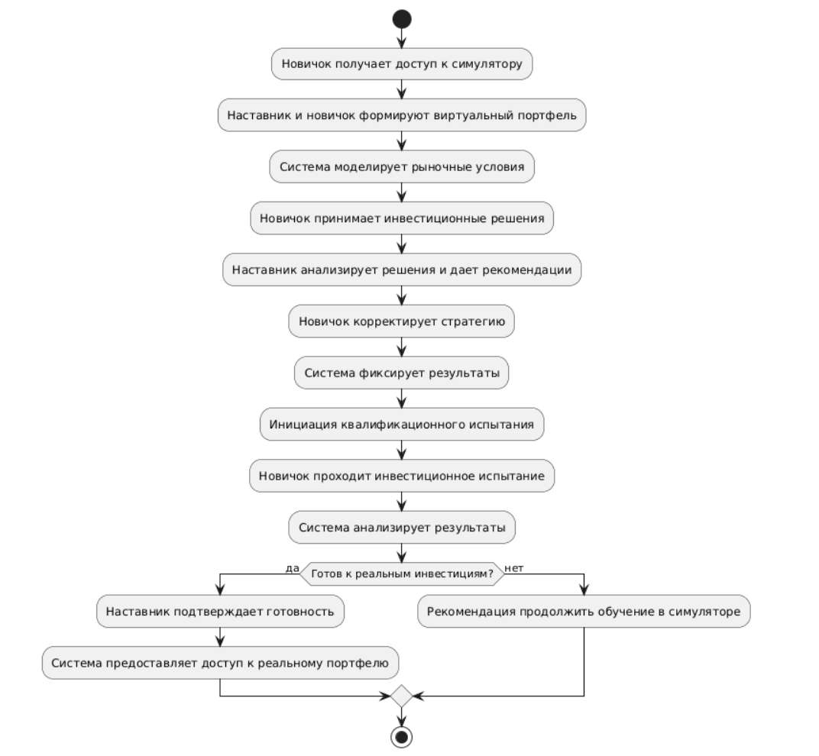
Рисунок 10. UML Activity Diagram " Работа с виртуальными деньгами на симуляторе"

Шаги сценария
S-1: система предоставляет доступ к симулятору наставнику и новичку.
S-2: наставник и новичок формируют виртуальный портфель.
S-3: система моделирует рыночные условия.
S-4: новичок принимает инвестиционные решения.
S-5: наставник анализирует действия новичка.
S-6: наставник предоставляет рекомендации.
S-7: система фиксирует результаты торговли.
S-8: система инициирует квалификационное испытание.
S-9: новичок проходит испытание без подсказок наставника.
S-10: система анализирует соблюдение риск-профиля и логику решений.
S-11: наставник подтверждает или отклоняет готовность новичка.
S-12: система формирует итоговый статус готовности.

1.4.4.1. Прототипы пользовательского пути <Работа с виртуальными деньгами на симуляторе>
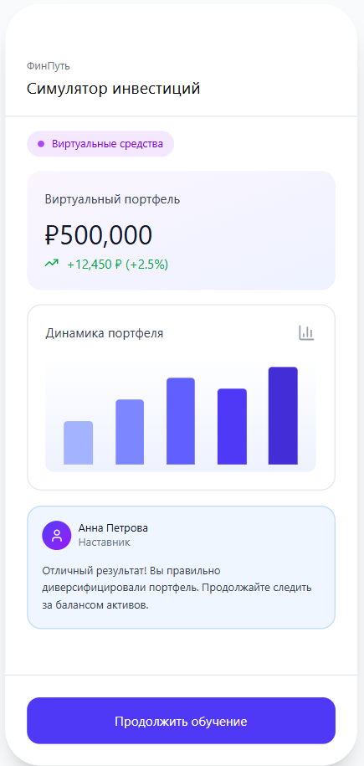
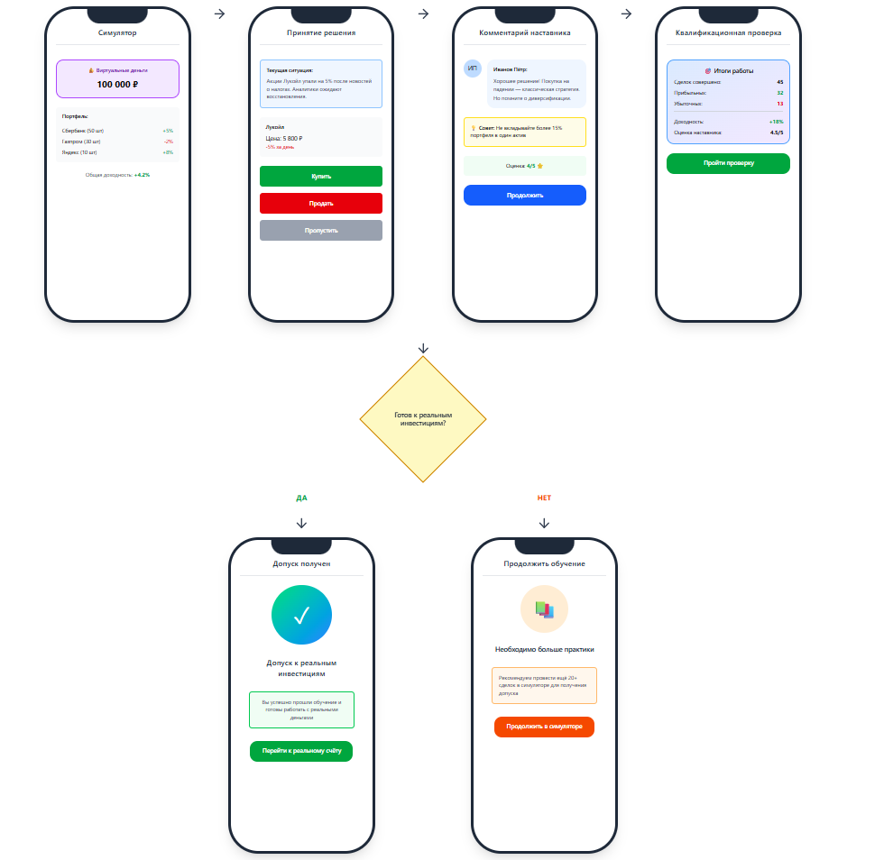
Рисунок 11. Работа с виртуальными деньгами на симуляторе

Совместная работа над реальным портфелем
Акторы
• Начинающий инвестор;
• Наставник;
• Брокерская компания;
• Платформа «ФинПуть».

Описание
Совместная работа над реальным портфелем начинается только после успешного прохождения новичком квалификационной проверки готовности к реальным инвестициям.
Новичок совместно с наставником переходит от симулированной среды к работе с реальными денежными средствами через интеграцию платформы «ФинПуть» с брокерской компанией. Наставник участвует в анализе портфеля и принятии инвестиционных решений, а все торговые операции исполняются брокерской компанией. Платформа обеспечивает взаимодействие участников и фиксирует результаты операций.

Предусловие
• Новичок прикреплён к наставнику.
• Новичок прошёл совместное обучение с наставником на виртуальных деньгах.
• Новичок успешно прошёл квалификационную проверку готовности к реальным инвестициям.
• Платформа предоставила допуск к работе с реальными средствами.

Основной поток
1. Платформа уведомляет новичка и наставника о допуске к реальным инвестициям.
2. Новичок инициирует подключение реального брокерского счёта.
3. Платформа запрашивает подключение брокерского счёта.
4. Брокерская компания подтверждает доступ к торговле.
5. Наставник и новичок совместно анализируют реальный инвестиционный портфель.
6. Новичок принимает инвестиционное решение с учётом рекомендаций наставника.
7. Платформа передаёт торговое поручение брокерской компании.
8. Брокерская компания исполняет торговую операцию.
9. Платформа фиксирует результат операции.
10. Платформа рассчитывает и учитывает комиссию сервиса.
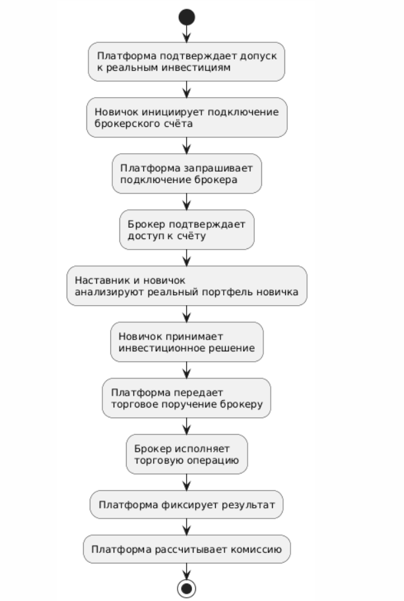
Рисунок 12. UML Activity Diagram " Совместная работа над реальным портфелем"
Шаги сценария
S-1: платформа уведомляет о допуске к реальным инвестициям.
S-2: новичок инициирует подключение брокерского счёта.
S-3: платформа направляет запрос брокерской компании.
S-4: брокер подтверждает доступ к торговле.
S-5: наставник и новичок анализируют реальный портфель.
S-6: новичок принимает инвестиционное решение.
S-7: платформа передаёт торговое поручение брокеру.
S-8: брокер исполняет сделку.
S-9: платформа фиксирует результат операции.
S-10: платформа рассчитывает комиссию сервиса.

1.4.5.1. Прототипы пользовательского пути <Совместная работа над реальным портфелем>
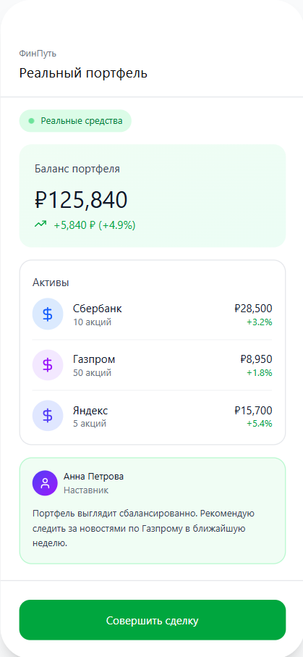
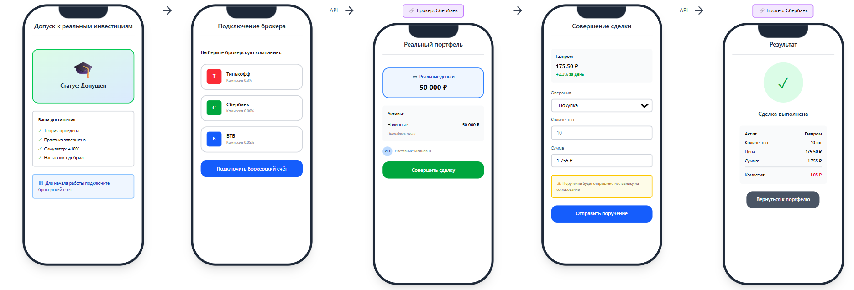
Рисунок 13. Совместная работа над реальным портфелем

Схема внутренней логики работы сервиса

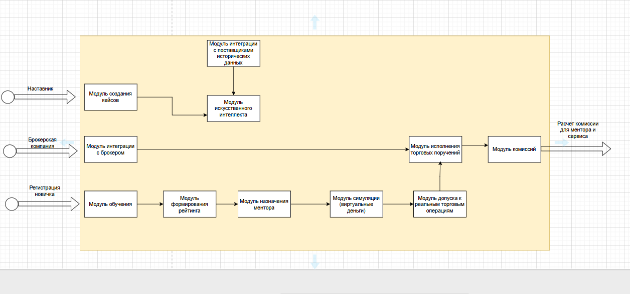
Рисунок 14. Схема внутренней логики работы сервиса

Модуль создания кейсов:
Обеспечивает возможность наставнику формировать учебные инвестиционные кейсы. Содержит интерфейс для описания условий задачи, параметров рынка и ожидаемых решений. Передает сформированные кейсы в модуль искусственного интеллекта.
Модуль интеграции с поставщиками исторических данных:
Отвечает за подключение к внешним источникам исторических биржевых данных, финансовой отчетности и новостных событий. Выполняет запросы, загрузку, обработку и форматирование данных для дальнейшего использования внутри платформы. Передает данные в модуль искусственного интеллекта через API.

Модуль искусственного интеллекта:
Модуль обучается на исторических данных о рынках, компаниях и экономических событиях, получая отражение реальных торговых ситуаций. На основе загруженных данных и заданных параметров он автоматически генерирует черновики инвестиционных кейсов, отражающие реальные рыночные сценарии. Каждый черновик содержит исходные условия, динамику активов, ключевые события и потенциальные варианты решений. Сформированный черновик передается наставнику, который вносит корректировки и утверждает итоговый кейс.

Модуль интеграции с брокером:
Отвечает за взаимодействие с брокерской компанией через API. Запрашивает статус доступа к торгам, передает торговые поручения и получает результаты исполнения. Обеспечивает единый формат обмена данными между платформой и брокером.
Модуль обучения:
Предоставляет обучающемуся доступ к теоретическим материалам, практическим кейсам. Фиксирует прогресс пользователя и результаты обучения. Передает данные в модуль формирования рейтинга для дальнейшей оценки готовности.
Модуль формирования рейтинга:
Анализирует результаты теоретических блоков и практических кейсов, формируя рейтинг ученика. Оценивает степень готовности к переходу на следующий этап обучения. Передает результаты в модуль назначения наставника.
Модуль назначения наставника:
Обеспечивает процесс закрепления наставника за учеником согласно критериям сложности, профиля и загруженности наставников. Генерирует уведомления и обновляет статус ученика.
Модуль симуляции (виртуальные деньги):
Предоставляет ученику возможность вместе с ментором отрабатывать торговые операции в тренажере с использованием виртуального капитала. Логирует сделки, анализирует поведение и формирует статистику. Передает результаты квалификационной проверки в модуль допуска.
Модуль допуска к реальным торговым операциям:
Оценивает результаты работы ученика в симуляторе и проверяет готовность к переходу на реальные рынки. Инициирует запрос доступа у брокера через модуль интеграции. После положительного решения переводит пользователя в реальный торговый режим.
Модуль исполнения торговых поручений:
Формирует и передает торговые поручения брокеру, контролирует статус исполнения сделок и получение торговых результатов. Обеспечивает корректную фиксацию параметров сделки и запись транзакций в систему. Является центральным элементом реального торгового процесса.
Модуль комиссий:
Рассчитывает комиссионные выплаты наставнику и долю платформы на основе исполненных сделок. Взаимодействует с брокером для получения сведений об объеме торгов и финальных расчетах.

Маркетинг

Рынок Сервиса

Прогноз объема рынка
TAM (Total Addressable Market): все брокерские компании, заинтересованные в удержании клиентов.
SAM (Serviceable Available Market): Часть TAM, которую мы можем реально охватить с учетом географии, языка — это российские брокеры. Согласно данным Московской биржи и НАУФОР, активными игроками, работающими с физлицами, являются 254 компании (аккредитованных брокеров и банков с брокерскими услугами) [2]. Из них реально значимый пул для нашего продукта — это компании, целенаправленно привлекающие розничных клиентов. Это примерно 25 компаний, 5 ключевых игроков (Тинькофф, ВТБ, Сбер, Альфа, Открытие) а также 10–15 средних брокеров. В последние годы известные брокерские компании привлекают в среднем 400 тысяч [8][9] новых пользователей – новичков в сфере инвестиций в год, менее известные компании привлекают около 100 тысяч. Сервис ФинПуть не сможет охватить сразу такой объем людей.
SOM (Serviceable & Obtainable Market): Часть SAM, которую мы можем занять в первое время, учитывая конкуренцию и ограниченные ресурсы, приблизительно 2–3 не самые известные компании, 150 000 новых пользователей.

Ситуационный анализ
2.1.2.1 Оценка потенциала спроса
Размер ЦА: 150 000 человек.
Цель: 3000 платящих клиентов на первый год.
Проникновение товара = (3000/150 000) *100 = 2%.
Частота использования: высокая, 10-12 раз в месяц на одного пользователя, так как у пользователя будет активная работа с ментором, анализ его портфеля, углубленное изучение теории и решение кейсов, частая практика.
2.1.2.2 Оценка потенциала продаж
Емкость сегмента: не все новички хотят углубляться в обучение и тратить на это деньги, лишь 15% российских инвесторов можно отнести к категории активно обучающихся. 2 компании* 15% от 150 000 человек = 45 000 чел./год.
Темп роста сегмента платных инвестиционных тренажеров и симуляторов в России и мире сейчас очень высокий. После 2020 года количество частных инвесторов в мире резко выросло [3]. Новички осознают риски и ищут безопасные способы обучения. Это означает, что возможности по наращиванию объемов продаж высоки.
Доходность сегмента: в данный момент рентабельность низкая из-за высокой стоимости привлечения покупателя и прямой модели продаж. Объём рынка платных инвестиционных тренажеров в России составляет примерно 50–80 млн рублей в год.

2.1.2.3 Оценка условий конкуренции
Таблица 1. Конкуренты
 | Обучение на кейсах | Обучение с ментором | Переход от виртуальных денег к реальным | Партнерство с инвестиционными площадками с начала обучения | Обязательное сотрудничество с ментором-брокером после обучения | Тренировка ведения ИИС
ФинПуть | + | + | + | + | + | +
Т-Инвестиции | - | - | + | + | - | -
Академия Мосбиржи | + | - | - | - | - | -
Открытие Инвестиции | - | - | + | - | - | +
SmartLab | + | - | - | - | - | -
Умный инвестор | + | - | + | + | - | +

1. Присутствие товаров заменителей.
На рынке присутствует широкий спектр продуктов-заменителей, которые частично заменяют функционал «ФинПуть»:
Рынок предлагает как платные, так и бесплатные тренажёры и симуляторы для обучения новичков инвестициям. Например, встроенные тренажеры крупных брокеров («Т – Инвестиции [10]», «Открытие Инвестиции»), а также специализированные образовательные платформы («Академия Мосбиржи», «Умный инвестор»). Они дают практический опыт без риска потерь. Некоторые брокеры предоставляют демо-счета с виртуальными деньгами, но без встроенной образовательной методологии, обратной связи и структурированного пути обучения.
Частичные заменители: теоретические курсы и вебинары, онлайн-курсы от брокеров и частных экспертов. Они дают знания, но не предоставляют интерактивной среды для отработки навыков.
Вывод: Сервис «ФинПуть» конкурирует за время и внимание пользователя с широким спектром альтернатив - от бесплатных до дорогостоящих. Однако на рынке отсутствуют прямые аналоги, сочетающие полный набор функций: глубокую методологию, структурированный путь обучения и практическую симуляцию. Это создаёт возможность занять уникальную рыночную нишу.
2. Количество игроков и их функционал.
Рынок фрагментирован, с четким разделением на игроков с разным функционалом.
1. Тинькофф Инвестиции
Нет системного обучения. Образовательный контент представлен в виде статей, вебинаров и рассылок, которые носят общий информационный характер. Разбор конкретных исторических ситуаций (кейсов) не является основой методики.
Отсутствует формальное наставничество. Существуют общие чаты и форумы, где начинающие могут задать вопросы, но персонального закрепления ментора за учеником и построения индивидуальной траектории нет.
Демонстрационный счет интегрирован прямо в приложение брокера. Пользователь может тренироваться, а затем одним кликом открыть реальный счет и начать торговлю.
Партнерство с инвест-площадками неприменимо в чистом виде, так как «Тинькофф Инвестиции» — это и есть брокерская площадка. Они не партнеры, а единый продукт. Их цель — сразу привести клиента к себе.
Обязательное сотрудничество с ментором после обучения не предусмотрено. Клиент после обучения или тренировки остается один на один с рынком.
Прямой тренировки ИИС нет. Можно открыть и пополнять ИИС, но специальных симуляторов, обучающих налоговым льготам и стратегиям в рамках ИИС, не предлагается.
2. Академия МосБиржи.
В курсах и материалах могут приводиться примеры из прошлого, но формат системного, пошагового разбора готовых кейсов (проблема - анализ - решение) не является центральным. Акцент на теоретическом и нормативном знании.
Обучение с ментором отсутствует. Обратная связь ограничена проверкой заданий или ответами на вопросы в чате вебинара.
Есть симулятор с виртуальными деньгами, но перехода нет. Академия предоставляет торговый симулятор для отработки навыков, но он не связан с каким-либо конкретным брокером для мгновенного перехода к реальным торгам. Пользователь должен самостоятельно искать брокера.
Есть рекомендации инвестиционных площадок, но не интеграция. Академия может рекомендовать партнеров-брокеров, но глубокой технической и бизнес-интеграции «обучение - площадка» нет.
Обязательное сотрудничество с ментором после обучения: нет. Выпускник курсов действует самостоятельно.
Тренировка ведения ИИС: нет специализированного тренажера. В рамках курсов рассказывают об ИИС, но нет возможности отработать его использование в симуляторе с учетом льгот.
3. Открытие Инвестиции (Брокер).
Обучение на кейсах практически отсутствует. Нет платформы для разбора смоделированных исторических ситуаций.
Обучение с ментором: Отсутствует. Нет программы наставничества.
Переход от виртуальных денег к реальным: Реализовано. Есть «Тренажер», который позволяет торговать виртуальными деньгами, а затем перейти к реальному счету.
Партнерство с инвестиционными площадками: неприменимо, так как это собственная брокерская платформа.
Обязательное сотрудничество с ментором после обучения: Нет.
Тренировка ведения ИИС: есть информационное сопровождение. Брокер активно продвигает ИИС, подробно описывает льготы и помогает его открыть. Однако специальной тренировки или симуляции процессов внутри ИИС (например, выбор между льготами типа «А» и «Б») не предусмотрено.
4. Smart-Lab.
Обучение на кейсах: есть, в неформальном виде. На форуме пользователи постоянно разбирают текущие и исторические ситуации, делятся портфелями и стратегиями. Однако это пользовательский контент, который нужно искать и фильтровать самостоятельно.
Обучение с ментором: есть в формате сообщества. Прямого назначения ментора нет, но новичок может задать вопрос и получить ответ от профессионалов. Более опытные участники иногда берут «под крыло». Это неформальное, не гарантированное наставничество.
Переход от виртуальных денег к реальным: Нет. Smart-Lab — это информационно-аналитический портал и сообщество. Хотя есть рейтинги и симуляторы портфелей, они не связаны с реальными брокерскими счетами.
Партнерство с инвест. площадками: отсутствует.
Обязательное сотрудничество с ментором после обучения: Нет.
Тренировка ведения ИИС: нет специального функционала.
5. Умный инвестор.
Обучение дает базовые знания и правила, но не формирует глубокого аналитического навыка через разбор сложных кейсов.
После завершения обучения связь с образовательной средой приложения прекращается. Пользователь остается один на один с реальным рынком.
Таким образом, сервис ФинПуть решает задачу полноценного выращивания грамотного инвестора с момента его первого знакомства с рынком до первых успешных сделок. Все это происходит под руководством ментора, к которому ученик попадает после обучения на кейсах и начав работу с виртуальными деньгами. ФинПуть отличается от конкурентов способом обучения начинающих инвесторов.
Вывод: Прямых конкурентов с полным функционалом (кейсы + ментор + связка с брокером + контроль за переходом к реальным торгам), как у «ФинПуть», на рынке нет. Ключевые игроки развивают лишь отдельные компоненты.
3. Разнообразие ассортимента.
Ассортимент на рынке крайне разнообразен по форматам, глубине и бизнес-моделям:
По формату: текстовые курсы, видеоуроки, вебинары, демо-счета, симуляторы, чаты с менторами, разборы кейсов.
По глубине: от коротких бесплатных вводных материалов до многомесячных платных программ.
По бизнес-модели: бесплатные (как маркетинг для брокера), подписка, разовая оплата курса, процент от привлеченного клиента для брокера.
Вывод: Разнообразие ассортимента очень высокое. Потребитель может выбирать из десятков вариантов. Это затрудняет выход на рынок, но одновременно создает возможность для четкого позиционирования «ФинПуть» как максимально комплексного и контролируемого решения с поддержкой наставника, что выделяет его на фоне других предложений.
4. Возможности к повышению цен.
Текущий ценовой диапазон:
Бесплатно: Встроенные тренажеры брокеров, базовые курсы («Академия Мосбиржи»).
Низкий сегмент (500–3 000 руб./месяц): Подписка на некоторые курсы, доступ к сообществам.
Средний и высокий сегмент (5 000 – 50 000+ руб. за курс): Индивидуальные консультации, продвинутые программы с менторской поддержкой.
Позиционируя себя как продукт с уникальным комплексом услуг (ментор + контроль за переходом), сервис «ФинПуть» может ориентироваться на разные сегменты. Стоимость зависит от уровня и экспертизы выбранного ментора, а также от выбора обучения:
самостоятельный курс без участия опытного инвестора-наставника;
персональное наставничество под руководством опытного инвестора.
Вывод: Возможности к повышению цен умеренные. Они существуют за счет обучения с персональным ментором, но могут быть ограничены наличием бесплатных заменителей.
5. Монополизированность каналов сбыта.
Каналы сбыта в данном сегменте крайне монополизированы, что является ключевым барьером для входа. Основные каналы доступа к начинающим инвесторам контролируются крупными брокерами (Тинькофф, ВТБ, Сбер, Альфа, Открытие) и Московской биржей.
Поток новых клиентов сконцентрирован у 5–7 ключевых игроков. Их собственные приложения, сайты — это и есть главные каналы сбыта образовательного контента для этой аудитории.
Монополизированность каналов сбыта высокая. Это делает B2B2C-модель сервиса «ФинПуть» не просто предпочтительной, а единственно жизнеспособной для масштабирования.

Анализ потребителей

Определение целевой аудитории
Таблица 2. Потребители
 | Потребитель Б | Потребитель А | Потребитель В
Пол | Мужчина/Женщина | Мужчина/Женщина | Мужчина
Возраст | 18-24 лет | 25–34 года | 35–45 лет
Род деятельности | Студент старших курсов технической специальности, начинающий специалист | Офисный работник, начинающий руководитель | Опытный специалист
Уровень дохода | Ниже среднего (30000-50000 рублей) | Средний (55000–65000 рублей) | Средний/выше среднего (60 000–80 000 рублей)
Страна | Россия | Россия | Россия

Customer Development

Формирование гипотез для поиска целевой аудитории
Первая гипотеза: Брокерские компании затрачивают много денег для привлечения новичков инвесторов.
Вторая гипотеза: Ключевым элементом, за который клиент платит, является персональный контроль и страховка со стороны ментора (его одобрение перед сделкой, разбор ошибок).
Третья гипотеза: Начинающие инвесторы готовы платить за обучение не ради прибыли, а в первую очередь чтобы избежать потерь и стресса от первых ошибок. Их главная мотивация — снижение риска, а не максимизация дохода.

Составление опроса
Вопрос 1. Есть ли у вас опыт инвестирования?
Варианты ответа:
• Нет, только интересуюсь
• Да, менее 1 года
• Да, 1–3 года
• Да, более 3 лет

Вопрос 2. Какие трудности вы испытывали/ожидаете при первых сделках?
(Можно выбрать несколько)
• Страх потерь
• Не понимаю стратегии
• Не хватает знаний
• Нет поддержки/совета
• Не знаю, как анализировать компании
• Проблем нет

Вопрос 3. Насколько вам была бы полезна поддержка опытного наставника при принятии инвестиционных решений?
Варианты ответа:
• Не полезна
• Скорее не полезна
• Нейтрально
• Скорее полезна
• Очень полезна

Вопрос 4. Что для вас важнее при обучении инвестированию?
Варианты ответа:
• Избежать ошибок и потерь
• Уменьшить стресс и неопределённость
• Получать максимальную прибыль
• Быстро начать торговать
• Не интересует обучение

Вопрос 5. Как вы сейчас обучаетесь инвестированию?
(Можно выбрать несколько)
• Самостоятельно
• Курсы/школы
• Блогеры
• Телеграм-чаты
• Наставник/знакомые
• Брокерская академия
• Никак не обучаюсь

Вопрос 6. Вы бы рассматривали платное сопровождение наставника, который помогает избежать ошибок и снизить риски на старте?
Варианты ответа:
• Да, до 6000 ₽ в месяц
• Да, 6000–10000 ₽ в месяц
• Да, более 10000 ₽ в месяц
• Нет, не готов(а) платить

Вывод по результатам исследования
Таблица 3. Вывод по результатам исследования
№ | Вопрос | Ключевые ответы | Доля
1 | Какие трудности вы испытывали/ожидаете при первых сделках? | Страх потерь | 68,8 %
 |  | Не понимаю стратегии | 56,3 %
 |  | Не знаю, как анализировать компании | 62,5 %
 |  | Не хватает знаний | 56,3 %
2 | Была бы полезна поддержка наставника? | Очень полезна + Скорее полезна | 68,8 %
3 | Что важнее при обучении инвестированию? | Уменьшить стресс и неопределенность | 43,8 %
 |  | Избежать ошибок и потерь | 37,5 %
4 | Рассматривали платное сопровождение наставника? | Готовы платить до 6 000 руб./мес | 37,5 %
 |  | Готовы платить 6 000–10 000 руб./мес | 12,5 %
Анализ результатов опроса показывает, что большинство начинающих инвесторов испытывают трудности именно на этапе первых сделок. Наиболее частыми барьерами являются: страх потерь (68,8 %), отсутствие понимания стратегии (56,3 %), недостаток знаний (56,3 %) и неумение анализировать компании (62,5 %). Это подтверждает ключевую гипотезу о том, что основная проблема пользователей — не отсутствие доступа к инструментам, а отсутствие уверенности и навыков принятия решений.

При этом 68,8 % респондентов отметили, что поддержка наставника при принятии инвестиционных решений была бы для них либо «полезна», либо «очень полезна». Это подтверждает, что менторство обладает высокой ценностью, особенно на этапе адаптации к рынку.
Дополнительно выявлено, что целью обучения для большинства является не максимизация доходности, а снижение риска и неопределённости. Так, 43,8 % респондентов хотят уменьшить стресс и неопределённость, а 37,5 % — избежать ошибок и потерь. Таким образом, мотивацией является избежание негативного опыта, что полностью согласуется с третьей гипотезой.

Разработка продуктовой стратегии

SWOT-анализ
Сильные стороны:
Комбинация интерактивного обучения на кейсах и персонального наставничества, продолжающегося на реальном рынке, аналогов которой нет у массовых конкурентов.
Наличие как массового продукта (самостоятельный курс) для быстрого роста аудитории, так и премиального (наставничество) для высокой выручки. Это снижает риски и увеличивает LTV клиента.
Сервис создает ценность для всех участников (новичок обучается, наставник монетизирует опыт, брокер получает подготовленного клиента), что усиливает сетевой эффект и лояльность.
Фокус на решении ключевой боли: сервис напрямую решает главные страхи новичков — потерять деньги и остаться без поддержки, предлагая безопасный симулятор и дальнейшее сопровождение.
Слабые стороны:
Зависимость от ограниченного ресурса — экспертов: масштабирование премиум-формата упирается в количество и качество привлеченных наставников. Контроль их квалификации и методики работы требует значительных затрат.
Высокая сложность и стоимость разработки: Создание и поддержка технологически сложной платформы с симулятором, ИИ и системами коммуникации требуют значительных первоначальных инвестиций и сильной IT-команды.
Нулевая узнаваемость бренда на старте: вход на высококонкурентный рынок финансового образования против больших игроков потребует больших маркетинговых затрат для привлечения доверия.
Юридические риски: Деятельность связана с финансовыми советами. Необходима четкая юридическая проработка, чтобы не попасть под регулирование как инвестиционный советник, а также обеспечение защиты персональных данных пользователей.
Потенциально длинный цикл продаж: для продукта наставничества с высокой ценой решение о покупке может приниматься долго, что требует выстроенных воронок и отлаженной работы отдела продаж.
Внешние благоприятные факторы:
Рост интереса к инвестициям в РФ: Увеличение числа частных инвесторов (более 30 млн на Мосбирже) создает огромный растущий рынок для образовательных услуг. По данным ЦБ, уровень финансовой грамотности остается низким, что формирует спрос.
Государственная поддержка финансовой грамотности: национальные проекты и инициативы Минфина и ЦБ по повышению финграмотности создают благоприятный информационный фон и открывают возможности для партнерств.
Партнерства с брокерами и банками: Брокерские компании заинтересованы в притоке грамотных клиентов. Возможность предоставления платформы под брендом партнера или реферальных программ — мощный канал роста и монетизации.
Экспорт образовательной модели: платформа может быть адаптирована для рынков других стран СНГ или Азии с аналогичными проблемами.
Расширение продуктовой линейки: на базе платформы и аудитории можно запускать курсы по смежным темам (криптоактивы, страхование), платные аналитические обзоры.

Внешние риски и негативные факторы:
Экономическая нестабильность и падение доходов населения: в период кризисов и снижения реальных доходов спрос на платные образовательные услуги (особенно премиальные) может резко сократиться.
Ужесточение регулирования финтеха и онлайн-образования: Введение новых лицензионных требований, налоговых изменений или ограничений на рекламу финансовых продуктов может значительно увеличить издержки и усложнить бизнес-модель.
Негативный опыт пользователей: неудачный выбор наставника, технические сбои платформы или отсутствие гарантированного финансового результата у учеников могут привести к волне негативных отзывов, которые критически важны для нового бренда в сфере доверия.

Методика STP – сегментация
Таблица 4. STP Сегментация
Сегмент ЦА | Размер, % | Сходство (от 1 до 10) | Затраты на завоевание (от -10 до -1) | Конкуренция (от -10 до -1) | Привлекательность (от -10 до 10)
18-24 лет | 15% | 9 | -4 | -6 | -0,15
25—34 лет | 35% | 10 | -2 | -7 | 0,35
35-45 лет | 25% | 7 | -8 | -3 | -1

Анализ выявил чёткого лидера. Сегмент 25-34 года является самым привлекательным для первоочередного захвата, что подтверждается его положительным итоговым показателем (+0.35). Это обусловлено максимальным сходством с нашим предложением, крупнейшей долей рынка (35%) и относительно низкими затратами на привлечение. Данная аудитория осознаёт потребность в качественном обучении, обладает платежеспособностью и готова инвестировать в свой финансовый рост.
Остальные сегменты требуют иного подхода:
Сегмент 18–24 года имеет высокое сходство, но низкую привлекательность из-за высокой конкуренции и малого размера. Для него эффективна стратегия входной воронки через бесплатные продукты с целью долгосрочного воспитания лояльности.
Сегмент 35–45 лет показал наименьшую привлекательность (-1.00) из-за чрезвычайно высоких затрат на завоевание доверия. Это отложенный сегмент после закрепления на основном рынке и накопления лояльной аудитории.
Стратегическое решение: сфокусировать большую часть ресурсов на сегменте 25-34 года, разработав продукт, маркетинг и ценообразование под его потребности. Сегмент 18-24 года использовать для привлечения трафика с низким CAC, а к сегменту 35-45 лет вернуться на этапе масштабирования с готовым премиальным предложением.

Методика STP – позиционирование
Таблица 5. STP Позиционирование
Элемент | Важный (от 0 до 10) | Отличительный (от 0 до 10) | Легко сообщаемый (от 0 до 10) | Трудно имитируемый (от 0 до 10) | Общая оценка (среднее)
Персональное наставничество с реальным инвестором | 10 | 10 | 9 | 8 | 9.25
Обучение на исторических кейсах с симулятором | 9 | 9 | 8 | 7 | 8.25
Бесшовный переход от обучения к реальным инвестициям | 9 | 7 | 10 | 6 | 8

Анализ ключевых элементов ценности сервиса подтверждает правильность выбранной стратегии. Элемент «Персональное наставничество с реальным инвестором» является основой позиционирования, что подтверждается наивысшей общей оценкой (9.25). Он соответствует следующим критериям: критически важен для клиента, уникален на рынке, легко доносится в рекламе и сложно копируется конкурентами, так как требует построения сообщества экспертов и системы доверия.
Два других элемента формируют мощную поддерживающую структуру:
«Обучение на исторических кейсах с симулятором» (8.25) — это фундаментальная методология, которая делает обучение практичным и безопасным, усиливая доверие к платформе.
«Бесшовный переход от обучения к реальным инвестициям» (8.00) — это ключевое преимущество в удобстве, которое устраняет главный психологический барьер новичка, замыкая образовательную цепочку.
В основе должно лежать предложение о персональном наставничестве. Остальные элементы должны подаваться не как отдельные фишки, а как части единого пути, который обеспечивает это наставничество: «Ваш наставник ведёт вас через обучение к плавному старту реальных инвестиций». Это создаёт целостный, убедительный и защищенный от конкурентов образ сервиса.

Маркетинг Микс
      - Маркетинг Микс – Product
Ассортимент:
Самостоятельный курс;
В самостоятельном курсе будет несколько блоков для изучения инвестиций:
Фондовые рынки. Как устроен фондовый рынок, кто участники, биржи (Мосбиржа, СПБ).
Финансовые инструменты и стратегии работы с финансовыми инструментами. Акции, облигации, ETF, валюты — плюсы, риски, налоги. Базовые стратегии: долгосрочные инвестиции, стоимостное инвестирование, дивидендные стратегии.
ИИС. Виды льгот (А/Б), стратегии пополнения, тонкости закрытия.
Блок разборы компаний и их отчетов, рынков. Как читать отчётность (МСФО, РСБУ), искать ключевые мультипликаторы (P/E, P/B, Debt/EBITDA).
Блок образовательные семинары с экспертами. Живые ежемесячные трансляции с возможностью задать вопросы в чате. Предоставляется расшифровка и ключевые тезисы каждой записи.

Обучение с ментором (стоимость зависит от уровня выбранного ментора);
Помимо самостоятельного курса также в этот тариф входит:
Закрепление персонального наставника.
Регулярные индивидуальные сессии с разбором конкретных вопросов ученика, его портфеля и текущей рыночной ситуации, а также помощь в составлении и корректировке инвестиционного плана.
Разбор решений кейсов и тестов из самостоятельного курса с личными комментариями.
Доступ к портфелю наставника. Ученик видит (с запозданием в 1–2 дня) реальный, обезличенный портфель наставника. Видит внесённые изменения, комментарии наставника к своим действиям (например: докупил Сбер из-за роста чистой прибыли, вышел из Х — из-за рисков).
Чат с другими участниками обучения и опытными инвесторами.

Упаковка.
Услуга будет оказываться в формате единой образовательной платформы с элементами социального трейдинга, доступной через веб-интерфейс и мобильное приложение.
Брендинг.
Сервис «ФинПуть» — это персональный и надежный гид для вашего старта в инвестициях. Мы считаем, что у каждого свой путь, поэтому не ведем всех по общему шаблону, а учитываем ваши цели, капитал, характер и темп. Доверие — наш главный принцип, и мы строим его на прозрачности, проверенных данных, поддержке наставников-практиков и реальном опыте. Это не просто обещания: вы учитесь у действующих инвесторов с верифицированной историей сделок и видите их реальные портфели, разбираете конкретные рыночные ситуации и отрабатываете стратегии на симуляторе с виртуальными деньгами, прежде чем перейти к настоящим инвестициям через наших лицензированных брокеров-партнеров. Наша цель — сделать старт безопасным, понятным и полностью под вашим контролем.
Качество.
Качество обучения новичков достигается за счет практикоориентированного подхода. Образовательная программа построена вокруг разбора конкретных исторических кейсов и работы в симуляторе. Ученик принимает решения в смоделированных условиях прошлых рынков и учится как поступать во время паники, как оценить компанию по её отчёту и так далее. Это даёт опыт без риска потери денег. Верифицированные наставники должны пройти многоэтапный отбор (портфолио, тест-кейс, интервью), они будут иметь публичный рейтинг и отзывы учеников.
Политика гарантийного и постпродажного обслуживания.
В сервисе ФинПуть гарантийное и постпродажное обслуживание неотъемлемая часть продукта, продолжение образовательной услуги и партнёрства. После прохождения основного курса и перехода к реальным инвестициям клиент не остаётся один. Он продолжает сотрудничество со своим наставником на новых условиях — партнёрской модели сопровождения. Наставник получает комиссию от положительной доходности портфеля клиента. Минимальный срок сотрудничества ментора и начинающего инвестора 3 месяца (квартал), но его можно продлевать.
Сопутствующие услуги.
При сотрудничестве с ментором от 1 года и портфеле выше 500 000 рублей назначается личный менеджер для быстрого решения вопросов, приоритетный доступ к новым курсам и семинарам и сниженный процент комиссии наставника с 15% до 12%. Клиент начинает использовать более сложные (и часто более доходные) продукты, оставаясь в нашей экосистеме. Снижение комиссии стимул увеличивать капитал.
      - Маркетинг Микс – Price
Основная модель: Freemium и транзакционная.

Затратный:
Себестоимость при подписке в 6600 р
3 500 р: привлечение клиента
2 000 р: обслуживание платформы
500 р: вознаграждение ментора от подписки
Итого: 6000 р
Затратный подход:
Прибыльность = (Цена продажи – Себестоимость)/Цена продаж = (6600 ₽ - 6000 ₽) / 6600 р = 0,15
Цена = Себестоимость/(1-% прибыли) = 6 000 р / (1 - 0.1) = 6600 ₽
Чтобы привлечь первых клиентов первое время в этом тарифе сервис берет меньший процент от прибыли

Себестоимость при подписке в 10 000 р
3 500 р: привлечение клиента
2 000 р: обслуживание платформы
2 500 ₽: вознаграждение ментора от подписки
Итого: 8000 р
Затратный подход:
Прибыльность = (Цена продажи – Себестоимость)/Цена продаж = (10 000 ₽ - 8 000 ₽) / 10 000 р = 2 000 ₽ / 10 000 ₽ = 0,20
Цена = Себестоимость/(1-% прибыли) = 8 000 р / (1 - 0.20) = 8 000 ₽ / 0.80 = 10 000 ₽

Себестоимость при подписке в 14 200 р
3 500 р: привлечение клиента
2 000 р: обслуживание платформы
4500 р: вознаграждение ментора от подписки
Итого: 10000 р
Затратный подход:
Прибыльность = (Цена продажи – Себестоимость)/Цена продаж = (14 200 ₽ - 10 000 ₽) /14200 р = 0,3
Цена = Себестоимость/(1-% прибыли) = 10000 р / (1–0.30) = 14200 ₽
В данном случае процент от прибыли выше, так как выше уровень наставника, соответственно качество работы и результаты новичков инвесторов.

Рыночный:
Стоимость по услугам советника/наставника по инвестициям 8000–25000 р, в среднем 16000 р
Стоимость курсов по инвестициям 10000–25 000 р [4], в среднем 17000 р
Смешанный:
Среднеарифметическое от Затратный + Рыночный
(16500+10000)/2 = 13 250 р
      - Маркетинг Микс – Place
Сервис ФинПуть должен иметь собственное мобильное приложение. В нем можно идеально интегрировать симулятор, теоретические блоки, чат с ментором и просмотр портфеля. В браузере или чужой платформе это невозможно.

Маркетинг Микс – Promotion
1. Целевое размещение на профессиональных и нишевых площадках.
Специализированные финансовые медиа и аналитические порталы: партнерский контент и нативная реклама на ресурсах, посвященных фондовому рынку и личным финансам (например, РБК Quote, Коммерсантъ Деньги). Фокус на демонстрацию методологической глубины: публикация экспертных статей с разбором учебных кейсов ФинПуть.
Технологические и предпринимательские издания (VC.ru, Habr): освещение сервиса ФинПуть как образовательного и финансового продукта. Акцент на технологическом стеке (использование исторических данных для симуляции, алгоритмы подбора наставника), бизнес-модели и метриках роста, что важно для привлечения внимания профессионального сообщества и потенциальных инвесторов.
2. Сегментированное продвижение в социальных сетях и мессенджерах.
Telegram как ключевая платформа для аудитории:
Создание публичного канала с контентом, подтверждающим экспертизу: еженедельные дайджесты рынка с методическими комментариями, разборы ошибок из симулятора, анонсы закрытых сессий.
Разработка чат-бота с элементами геймификации для первичного вовлечения и сбора данных о пользователе (определение профиля риска через интерактивный сценарий).
ВКонтакте для массового охвата и построения комьюнити: оптимизация под алгоритмы платформы через короткий формат-видео (до 1 минуты) с разбором конкретных инвестиционных концепций. Создание и модерация закрытых групп для пользователей разных уровней (новички, активные ученики), где часть образовательного контента предоставляется в формате постов и обсуждений.
3. Формирование партнерской экосистемы с ключевыми игроками рынка.
Стратегическое партнерство с брокерами: внедрение технологической интеграции (API) для бесшовного перехода пользователя от симулятора к реальному счету. ФинПуть выступает как канал привлечения квалифицированных, обученных клиентов, снижая для брокера стоимость их адаптации.
Коллаборации с вузами и корпоративными программами: Выход на B2B2C-сегмент через включение модулей ФинПуть в программы повышения финансовой грамотности для сотрудников компаний-партнеров или студентов экономических факультетов. Это обеспечивает масштабируемый приток структурированной аудитории.
4. Создание образовательного контента как основного продукта привлечения.
Система бесплатных продуктовых вебинаров с четкой воронкой: Вебинары позиционируются не как рекламные, а как полноценные микро-курсы (например, «Алгоритм разбора квартального отчета компании»). Их цель — на практике продемонстрировать методику и качество подачи материала, конвертируя участников в пользователей платформы для продолжения обучения.
Запуск открытого RUTUBE-канала ФинПуть Lab: Публикация записей вебинаров, интервью с наставниками об их методологии, а также технических лекций (например: как работает наш симулятор на исторических данных).
Гостевые публикации и колонки: Размещение статей от лица лидера продукта в профильных СМИ. Контент должен раскрывать не общие советы, а проблематику обучения инвестициям, подкрепляя тезисы данными внутренних исследований ФинПуть.

Lean Canvas
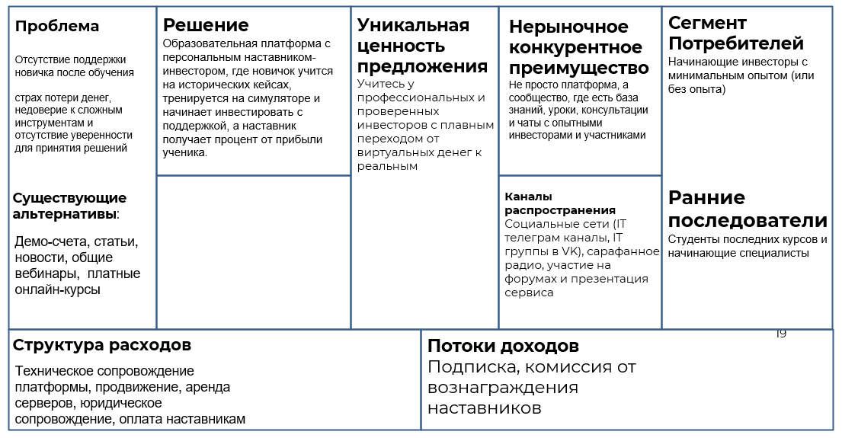
Рисунок 6. Lean Canvas

ЭКОНОМИЧЕСКАЯ СОСТАВЛЯЮЩАЯ СЕРВИСА

Расчет ставки дисконтирования, доходов, расходов
    - Расчет ставки дисконтирования
За безрисковую ставку в России принимают доходность 10-летних облигаций федерального займа (ОФЗ).
Данные на конец 2026 гг.: доходность долгосрочных ОФЗ будет находиться на уровне 10,0–12,0% годовых (на уровне значения ключевой ставки 11,0–13,0%). При менее благоприятной конъюнктуре рынка этот показатель может составить 13,0–14,0% годовых. Для консервативного расчёта возьмём верхнюю границу, приближенную к официальному прогнозу инфляции. I = 14% (0.14).

Определение премии за риск (r).
Риск, связанный с размером компании: стартап на стадии роста, небольшая история операционной деятельности. (+5%);
премия за риск НИОКР: +10%;
Риск финансовой структуры: высокая зависимость от внешнего финансирования (инвестиций) на старте. (+3%);
Риск товарной/территориальной диверсификации: Узкая специализация (EdTech в финансах), фокус на РФ. (+3%);
Риск качества менеджмента: Команда может не иметь длительного опыта совместной работы в масштабных проектах. (+2%);
Отраслевой и рыночный риск: Высокая конкуренция (брокеры, курсы), зависимость от регулирования финансового рынка. (+5,5%);
Риск реализации бизнес-модели: +4,5%;
r=33%
d = I+r=47%
Ставка дисконтирования в 47% отражает высокую рискованность инвестиций в стартап ФинПуть на его текущей стадии, однако это нормально для венчурных проектов [5]. Инвестор будет оценивать будущие денежные потоки проекта, дисконтируя их на эту ставку, чтобы понять, стоит ли вкладываться.
    - Выбор режима налогообложения
На старте расходы (разработка MVP, агрессивный маркетинг) будут сопоставимы с доходами или превышать их. При УСН 15% налоговая база (доход минус расход) может быть близка к нулю, что законно минимизирует платежи. По УСН 15% действует правило минимального налога (1% от всех полученных доходов), если рассчитанный обычным способом налог получился меньше этого значения, для нашего сервиса это не является критичным недостатком, так как даже минимальный налог (1% от оборота) будет значительно ниже, чем при других режимах, и будет возникать только в периоды очень низкой маржи. На этапе основания уставный капитал, как правило, принадлежит учредителям-физлицам. При привлечении инвесторов (юридических лиц) их доля будет специально структурирована так, чтобы не превысить 25%, что является стандартной практикой для стартапов на УСН. Компания не является инвестиционным фондом и участником рынка ценных бумаг. Услуги cервиса ФинПуть носят исключительно информационно-образовательный и консультационный характер. Сервис и менторы не предоставляют индивидуальных инвестиционных рекомендаций. Все итоговые решения клиент принимает самостоятельно и под свою полную ответственность. Юридически сервис является компанией в сфере образования, а не финансовых услуг, это одно из ключевых условий, чтобы подходить под упрощенную систему налогообложения.
УСН «Доходы минус расходы» (15%) для ФинПуть — это подходящий вариант, соответствующий этапу жизненного цикла сервиса.

Расчет свободного денежного потока
Чистая прибыль: 23 458 104,92 ₽;
Капитальные вложения: 155 000 ₽/год;
FCF = Чистая прибыль - Капитальные вложения = 23 458 104,92 ₽ - 155 000 p = 23 303 104 р.

Построение финансовой модели

Формирование денежных потоков в Excel

Расчет показателей экономической эффективности проекта

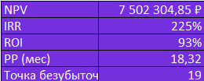
Рисунок 7. Показатели экономической эффективности проекта
Показатель NPV равный 7 502 304 ₽ показывает, что проект экономически выгоден.
Показатель IRR 225% получается из-за невысоких первоначальных вложений (155000 рублей). При ставке дисконтирования 47,3% и подтверждающих метриках (LTV/CAC=3.55, ROI=93%) это становится логичным следствием бизнес-модели и доказательством того, что проект способен приносить доход даже в суровых условиях.
ROI 93% превышает ставку дисконтирования и является положительной величиной, что означает прибыльность инвестиций.
PP 18,32. Инвестиции вернутся через полтора года.
Точка безубыточности наступит через 19 месяцев.

Расчет Юнит - экономики проекта
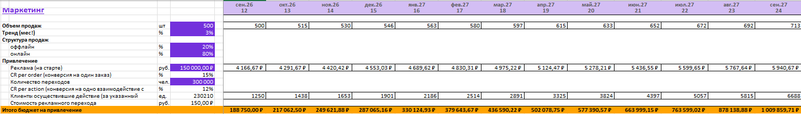
Рисунок 8. Маркетинг

Рисунок 9. Показатели LTV и CAC
LTV = 537
CAC = 131
Соотношение LTV/CAC = 3,55. Золотым стандартом считается соотношение 3:1. В рамках сервиса ФинПуть это означает устойчивую прибыльность и прямое свидетельство того, что для клиента продукт будет ценным, а маркетинг эффективным.

3.3.3 Анализ рисков проекта
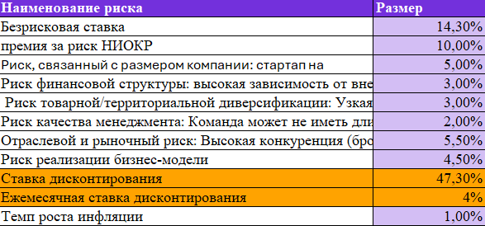
Рисунок 10. Риски
Рыночный риск связан с возможным снижением спроса на услуги сервиса из-за изменения рыночных условий, появления новых конкурентов или изменения предпочтений целевой аудитории.
Высокая премия за риск НИОКР оправдана для проектов, связанных с исследованиями и разработками. Риски включают: техническую неудачу, превышение бюджета, устаревание технологии до выхода на рынок, проблемы с патентованием. Значение в 8–12% является стандартным для таких проектов.
Стартапы имеют ограниченные финансовые ресурсы, короткую историю деятельности, высокую зависимость от ограниченного круга лиц, что повышает их риск дефолта по сравнению с крупными предприятиями. Высокая зависимость от внешнего финансирования (инвесторов, кредитов) означает риск потери контроля, неполучения следующего транша или ужесточения условий. Премия в 2–4% адекватна.
Команда может не иметь опыта масштабирования, это умеренная и часто занижаемая премия за риск.
С учётом высокой конкуренции на рынке брокерских и образовательных услуг, а также значительной зависимости от динамичного регулирования финансового рынка со стороны ЦБ РФ, была применена отраслевая премия за риск в размере 5.5%, это значение соответствует практике оценки высокорисковых проектов в финансовом секторе.
Риск того, что проверенная гипотеза не сработает при масштабировании, клиенты не придут в прогнозируемом объеме, или операционные издержки окажутся выше для данного стартапа составляет 4,5%. Эта оценка основана на расчёте unit-экономики (LTV/CAC> 3)

3.3.4 Аналитическая записка
На основании комплексного анализа рассчитанных показателей экономической эффективности сервис ФинПуть является перспективным для финансирования проектом. Он обладает всеми признаками инвестиционно-привлекательного предприятия: создает стоимость, имеет высокий запас финансовой прочности, достаточно быстро окупается и основан на масштабируемой бизнес-модели со здоровой unit-экономикой.

СПЕЦИФИКАЦИЯ

Требования к пошаговой обработке информационных потоков
Диаграмма последовательностей описывает пошаговый обмен информацией между участниками сервиса «ФинПуть» при совместной работе ученика и наставника над реальным инвестиционным портфелем. Каждый шаг отражает передачу данных, принятие решений и обработку запросов, необходимых для выполнения сделки на реальном рынке. Диаграмма позволяет наглядно представить взаимодействие между акторами и сервисом, определить ключевые информационные потоки и роль каждого участника в процессе.
Участники:
• Начинающий инвестор — пользователь, прошедший обучение и готовящийся к совершению реальных сделок под контролем наставника.
• Наставник — опытный инвестор, предоставляющий рекомендации и анализ действий ученика.
• Сервис ФинПуть — цифровая платформа, обеспечивающая обучение, аналитику, общение с сообществом начинающих и опытных инвесторов, интеграции с брокером, логирование операций и расчёт комиссий.
• Брокерская компания — внешняя финансовая организация, обеспечивающая доступ к торговым операциям и исполнение сделок на фондовом рынке.

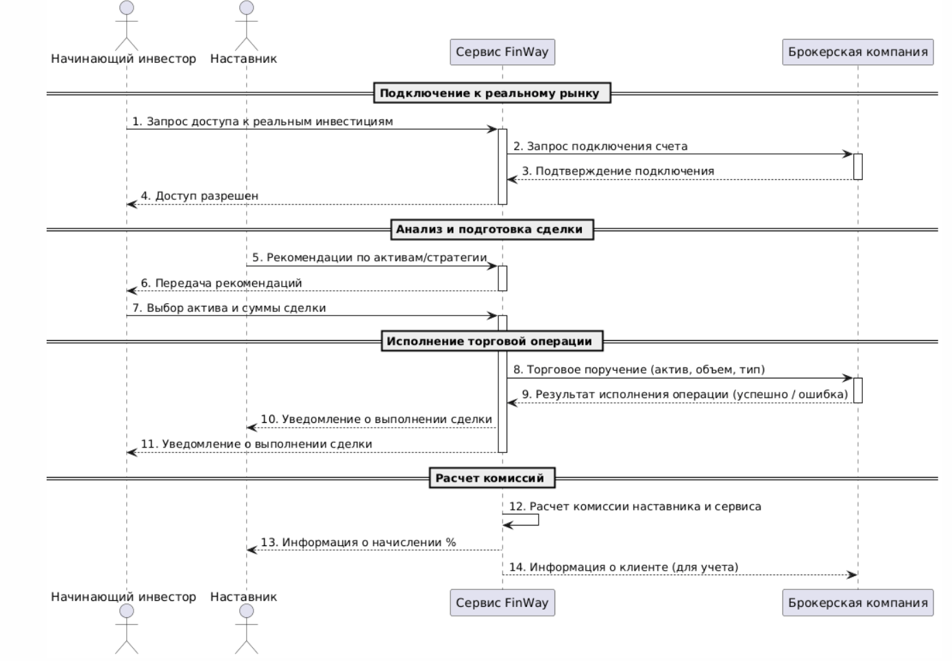
Рисунок 11. UML Sequence Diagram
Шаг 1. Запрос доступа к реальным инвестициям.
Источник сообщения: Начинающий инвестор - Сервис ФинПуть.
Требования к обработке:
• Сервис должен идентифицировать пользователя.
• Проверить факт завершения обучения и наличия допуска после симулятора.
• Зафиксировать запрос в журнале событий.
• При успешной проверке инициировать процесс подключения к брокеру.

Шаг 2. Запрос подключения брокерского счёта.

Источник сообщения: Сервис ФинПуть - Брокерская компания.
Требования к обработке:
• Сервис должен сформировать запрос в соответствии с API брокера.
• Передать идентификатор пользователя и данные для интеграции.
• Обеспечить шифрование и целостность канала передачи.
• Ожидать подтверждение от брокера.

Шаг 3. Подтверждение подключения.

Источник сообщения: Брокерская компания - Сервис ФинПуть.
Требования к обработке:
• Сервис должен проверить корректность полученных данных.
• Сохранить статус подключения пользователя к брокеру.
• При ошибках — сформировать и отобразить сообщение пользователю.
• При успехе — продолжить выполнение сценария.

Шаг 4. Информирование о доступе.

Источник сообщения: Сервис ФинПуть - Начинающий инвестор.
Требования к обработке:
• Сервис должен отобразить пользователю статус “допуск получен”.
• Сервис должен предоставить доступ к реальному портфелю.
• Все действия должны быть зафиксированы.

Шаг 5. Передача рекомендаций наставника.

Источник сообщения: Наставник - Сервис ФинПуть.
Требования к обработке:
• Сервис должен принять учебно-аналитический материал от наставника.
• Привязать рекомендации к текущему обучаемому.
• Сохранить рекомендации в хранилище.
• Передать их ученику.

Шаг 6. Передача рекомендаций пользователю.

Источник сообщения: Сервис ФинПуть - Начинающий инвестор
Требования к обработке:
• Отобразить пользователю рекомендации в интерфейсе.
• Обеспечить асинхронное получение данных (при необходимости).
• Зафиксировать факт получения в логах.

Шаг 7. Формирование торгового поручения.

Источник сообщения: Начинающий инвестор - Сервис ФинПуть
Требования к обработке:
• Сервис должен принять параметры сделки: актив, объем, тип сделки.
• Проверить корректность данных и доступность актива.
• Проверить лимиты счета.
• Подготовить поручение брокеру.

Шаг 8. Передача торгового поручения.

Источник сообщения: Сервис ФинПуть - Брокерская компания
Требования к обработке:
• Сформировать запрос в формате API брокера.
• Передать параметры сделки.
• Гарантировать шифрование канала.
• Перейти в режим ожидания ответа.

Шаг 9. Получение результата операции.

Источник сообщения: Брокерская компания - Сервис ФинПуть
Требования к обработке:
• Обработать статус сделки (исполнено/частично/отказ).
• Сохранить финансовый результат (цена, объём, комиссия брокера).
• Зафиксировать операцию в истории.

Шаг 10. Уведомление ученика.

Источник: Сервис ФинПуть - Начинающий инвестор
Требования:
• Сервис должен отобразить фактический результат сделки.
• При отказе — указать причину.
• Обновить состояние портфеля в интерфейсе.

Шаг 11. Уведомление наставника.

Источник: Сервис ФинПуть - Наставник
Требования:
• Передать данные о сделке ученика.
• Передать параметры сделки для анализа.
• Зафиксировать факт уведомления.

Шаг 12. Расчет комиссии.

Источник: Сервис ФинПуть
Требования:
• Рассчитать комиссию наставника на основе модели вознаграждения.
• Рассчитать комиссию сервиса.
• Сохранить данные.

Шаг 13. Передача информации брокеру.

Источник: Сервис ФинПуть - Брокерская компания
Требования:
• Передать данные, если требуется по договору (например, для выплат).
• Соблюдать требования безопасности.
• Синхронизировать записи при необходимости.

Шаг 14. Информирование наставника о начислениях.

Источник: Сервис ФинПуть - Наставник
Требования:
• Передать данные о начисленном проценте.
• Показать детализацию источника (по сделке).
• Обновить баланс наставника.
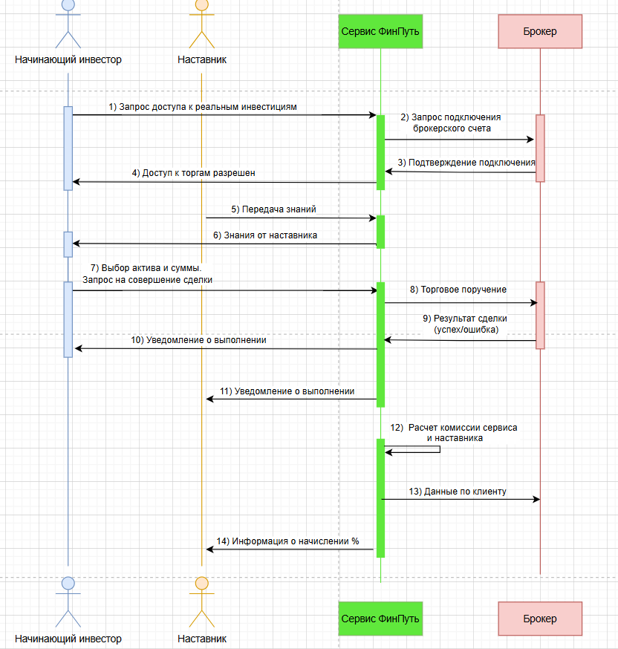

Рисунок 12. Информационные потоки

Сводный перечень элементов бизнес-данных
Таблица 3. Сводный перечень ЭБД
№ЭБД | ID_ПЛ | Элемент Бизнес-Данных
1 | ID_ПЛ | Идентификатор пользователя
2 | ID_БР | Идентификатор брокерской компании
3 | СЧЕТ_БР | Идентификатор брокерского счёта
4 | КОД_АКТ | Код актива(тикер)
5 | ТИП_СД | Тип сделки (BUY/SELL)
6 | ОБЪЕМ | Объём актива
7 | СТАТУС_СД | Статус сделки (Исполнено/Отказ/Частично)
8 | ДТС_ИСП | Дата и время исполнения сделки
9 | ЦЕНА | Цена исполнения сделки
10 | КОМН | Комиссия наставника
11 | КОМС | Комиссия сервиса

Справочник элементов бизнес-данных
Таблица 4. Справочник элементов ЭБД
Номер ЭБД | Название ЭБД | Описание | Формат | Диапазон допустимых значений | Использование в сообщениях
1 | ID_ПЛ | Уникальный идентификатор пользователя сервиса | Строка | UUID v4 или числовой ID | Формируется при авторизации и передаётся брокеру при операциях
2 | ID_БР | Уникальный идентификатор брокерской компании | Строка | До 10 символов | Формируется брокером, повторяется сервисом при запросах и торговых операциях
3 | СЧЕТ_БР | Идентификатор брокерского счёта пользователя | Строка / Число | 10–20 символов | Передаётся брокеру при подключении счёта и используется брокером в ответных сообщениях
4 | КОД_АКТ | Код финансового актива (тикер) | Строка | [A-Z] {1,6} | Формируется пользователем, повторяется брокером в ответе
5 | ТИП_СД | Тип торговой операции | Перечисление | BUY / SELL | Формируется пользователем, используется брокером при подтверждении операции
6 | ОБЪЕМ | Количество единиц актива | Целое число | > 0 | Формируется пользователем, передаётся брокеру и возвращается в подтверждении
7 | СТАТУС_СД | Итоговое состояние торговой операции | Перечисление | Исполнено / Отказ / Частично | Формируется брокером и возвращается сервису и пользователю
8 | ДТС_ИСП | Дата и время исполнения сделки | Дата-время (ISO 8601) | YYYY-MM-DDThh:mm:ssZ | Формируется брокером при подтверждении сделки
9 | ЦЕНА | Цена исполнения единицы актива | Десятичное число | > 0 | Формируется брокером и возвращается сервису
10 | КОМН | Комиссия наставника | Десятичное число (проценты) | 0–100% | Формируется сервисом при расчёте вознаграждения
11 | КОМС | Комиссия сервиса | Десятичное число (проценты) | 0–100% | Формируется сервисом при расчёте итоговых выплат

Правила применения элементов бизнес-данных в сообщениях
Шаг 1 — Запрос подключения брокерского счёта;
Шаг 2 — Передача реквизитов брокеру;
Шаг 3 — Подтверждение доступа к торгам;
Шаг 4 — Поручение на исполнение сделки;
Шаг 5 — Передача торгового поручения брокеру;
Шаг 6 — Подтверждение сделки;
Шаг 7 — Расчёт комиссий;

Таблица 5. Правила применения элементов бизнес-данных в сообщениях
№ ЭБД | Название ЭБД | Шаг 1 | Шаг 2 | Шаг 3 | Шаг 4 | Шаг 5 | Шаг 6 | Шаг 7
1 | ID_ПЛ | О | О | – | О | О | – | О
2 | ID_БР | – | О | О | – | О | О | –
3 | СЧЕТ_БР | – | О | О | – | О | О | –
4 | КОД_АКТ | – | – | – | О | О | О | –
5 | ТИП_СД | – | – | – | О | О | О | –
6 | ОБЪЕМ | – | – | – | О | О | О | –
7 | СТАТУС_СД | – | – | О | – | – | О | –
8 | ДТС_ИСП | – | – | – | – | – | О | –
9 | ЦЕНА | – | – | – | – | – | О | –
10 | КОМН | – | – | – | – | – | – | О
11 | КОМС | – | – | – | – | – | – | О

Таблица 6. Таблица полезных нагрузок
№ ЭБД | Название ЭБД | Шаг 1 | Шаг 2 | Шаг 3 | Шаг 4 | Шаг 5 | Шаг 6 | Шаг 7
 |  | Запрос подключения  Пользователь → Сервис | Передача реквизитов  Сервис → Брокер | Подтверждение доступа  Брокер → Сервис | Поручение сделки  Пользователь → Сервис | Передача поручения  Сервис → Брокер | Подтверждение сделки  Брокер → Сервис | Расчёт комиссий  Сервис → Сервис
1 | ID_ПЛ | О | О | – | О | О | – | О
2 | ID_БР | – | О | О | – | О | О | –
3 | СЧЕТ_БР | – | О | О | – | О | О | –
4 | КОД_АКТ | – | – | – | О | О | О | –
5 | ТИП_СД | – | – | – | О | О | О | –
6 | ОБЪЕМ | – | – | – | О | О | О | –
7 | СТАТУС_СД | – | – | О | – | – | О | –
8 | ДТС_ИСП | – | – | – | – | – | О | –
9 | ЦЕНА | – | – | – | – | – | О | –
10 | КОМН | – | – | – | – | – | – | О
11 | КОМС | – | – | – | – | – | – | О

ЗАКЛЮЧЕНИЕ
Разработанный сервис «ФинПуть» представляет собой образовательную платформу и сообщество для начинающих инвесторов, объединяющую структурное обучение, практику, работу на виртуальных деньгах под контролем наставника и последующий переход к реальной торговле. Идея сервиса является ясной, поскольку базируется на минимальном наборе критических предусловий: наличие обучающихся, наставников и брокерского партнера. При этом важным преимуществом является поэтапное подключение: сервис может функционировать как образовательный продукт и без брокерской интеграции, а затем расширяться, что говорит о технологической гибкости и понятной логике реализации.
С точки зрения удобства использования сервис решает конкретную рыночную проблему - страх ошибок и недостаток поддержки у начинающих инвесторов, которые часто теряют деньги и покидают рынок. Сервис подтверждает наличие спроса: по результатам Customer Development пользователи считают поддержку наставника полезной, а главной мотивацией называют не прибыль, а снижение риска убытков и стресса. Проведённое исследование целевой аудитории показало, что 68,8 % начинающих инвесторов испытывают страх потерь, 62,5 % не знают, как анализировать компании, а 56,3 % не понимают стратегии и испытывают недостаток знаний. Эти данные подтверждают, что проблема носит не технический, а образовательный и психологический характер. С рыночной стороны продукт встроен в реальный B2B2C процесс: брокеры получают «прогретых» клиентов, которые дольше остаются на рынке, а наставники монетизируют опыт. Такой формат создаёт рыночную нишу, где сервис не конкурирует напрямую с брокерами за аудиторию, а решает их проблемы и даёт понятное экономическое обоснование сотрудничества.
Стабильность и позиционирование сервиса определяются тем, что продукт работает одновременно в нескольких сегментах. Для B2C он выступает как образовательное и поддерживающее решение. Для B2B (наставников) — как платформа монетизации экспертных навыков. Для B2B2C (брокеров) — как источник квалифицированных и «прогретых» клиентов. Затраты на привлечение аудитории не сосредоточены в одном канале: часть трафика привлекается через контент и обучение, часть через брокеров, заинтересованных в повышении LTV клиентов. Анализ конкурентов показал отсутствие сервисов, которые совмещали бы обучение, виртуальную практику, менторство и переход к реальным сделкам в единой траектории, что формирует устойчивое рыночное преимущество.
Стратегия развития продукта предполагает несколько векторов: расширение тематики кейсов, подключение новых наставников, расширение функционала симуляции, а также создание премиальных тарифов с углубленным сопровождением. Кроме того, сервис формирует новый подрынок — сопровождаемое входное инвестирование, в отличие от существующих решений, предлагающих либо видеокурсы, либо обучение от брокеров. По результатам опроса, 50 % респондентов готовы платить за сопровождение до 10 000 ₽/мес, что подтверждает возможность построения устойчивой монетизации и согласуется с бизнес-моделью подписки и комиссий с брокера.

Экономическая эффективность сервиса подтверждается расчетами: положительный NPV, высокое значение LTV/CAC на уровне 3,55 и потенциальная прибыльность при горизонте окупаемости 1,5–2 года. Финансовая модель учитывает риски через высокую ставку дисконтирования (47 %), что является реалистичным для стартапа в сфере инвестиций. Сочетание B2C-монетизации (подписка) и B2B-монетизации (комиссия с брокеров) уменьшает зависимость от одного сегмента и повышает устойчивость доходов. Дополнительным фактором является то, что наставники могут выступать как поставщики ценности, что снижает нагрузку на команду продукта при масштабировании.
Социальная значимость сервиса заключается в том, что он снижает риски финансовой неграмотности и эмоционального стресса среди начинающих инвесторов, помогая им делать первые шаги не вслепую, а в сопровождаемой среде. В условиях роста интереса к инвестиционным инструментам среди населения сервис помогает сформировать устойчивые навыки финансового поведения, уменьшает вероятность финансовых потерь и способствует развитию культуры осознанного инвестирования.
Такой эффект позитивен как для отдельных пользователей, так и для финансового рынка в целом.
Таким образом, сервис «ФинПуть» является технологически осуществимым, экономически обоснованным и социально значимым продуктом, обладающим подтверждённым спросом и понятной стратегией развития. Комбинация исследований аудитории, анализа конкурентов, финансового моделирования и проектной разработки позволяет утверждать, что сервис имеет реальные предпосылки для внедрения и масштабирования в рамках современной финансовой экосистемы.

Список использованных источников
- Банки.ру: Брокеры тратят на привлечение клиента от нескольких сотен до десятков тысяч рублей на каждого клиента. URL: https://www.banki.ru/news/daytheme/?id=10951903
- T-Bank : Реестр брокерских компаний РФ. URL: https://www.tbank.ru/invest/social/profile/LifeInvestor/04406506-b6b6-4f23-85ae-a88ea1e1a790/?author=profile
- https://www.mn.ru/long/revolyucziya-homyachkov-iz-reddit
- Стоимость курсов по инвестициям ТОП-20 онлайн-курсов инвестирования - обучение инвестициям с нуля для начинающих
- Ставка дисконтирования: что это, методы расчета и применение в 2025 году
- https://finance.rambler.ru/investicii/54982698-kak-pandemiya-izmenila-chastnye-investitsii-v-rossii-itogi-pyati-let/
- https://www.ijrar.org/papers/IJRAR19D5143.pdf?utm_source=.com
- https://www.cbr.ru/eng/press/event/?id=18749&utm_source=.com
- https://ru.wikipedia.org/wiki/%D0%9C%D0%BE%D1%81%D0%BA%D0%BE%D0%B2%D1%81%D0%BA%D0%B0%D1%8F_%D0%B1%D0%B8%D1%80%D0%B6%D0%B0
- https://www.tbank.ru/invest/?ysclid=mk9yhz173m578967104

